PLAN HOSPITALARIO PARA LA RESPUESTA
A EMERGENCIAS Y DESASTRES

PHRD

E.S.E HOSPITAL SAN FRANCISCO DE ASIS.

PALERMO (H)
2017

TABLA DE CONTENIDO

- Acta de Comité Hospitalario para Emergencias.
1.1 Ficha Tècnica.
- Introducciòn
- Datos de identificación.
3.2 Observaciones y antecedentes.
4. Objetivos del plan
4.1 General
4.2 Específicos.
5. alcance y Cobertura.
6. Marco Normativo.
Cuadro No 1. Marco Normativo Planes de emergencia
7. Informaciòn de la ESE .HSFA
Cuadro No 2. Informaciòn general de la ESE HSFA
8. Escenarios de afectación
Cuadro No 3. Identificaciòn y valoración y amenazas ES HSFA
Cuadro No 4. Criterios de clasificación de las amenazas identificadas
Cuadro No 5. Criterios de clasificación de la vulnerabilidad en personas
Cuadro No 6. Criterios de clasificación de la vulnerabilidad de los recursos.
Cuadro No 7. Criterios de clasificación de la vulnerabilidad de los procesos.
9. Calificacion del Riesgo.
Cuadro No 8. Calificaciòn del riesgo
Cuadro No 9. Criterios de valoración del riesgo
10.Evaluaciòn de la capacidad de la ESE HSFA
Cuadro No 10. Evaluaciòn de la capacidad de la ESE HSFA
11. Organizaciòn para la respuesta ante emergencias en la ESE.
Flujograma No 1. Estructura organizacional para la respuesta a emergencia internas o externas en la ESE HSFA
11.1 Cadena de llamado.
11.2 Recepciòn de la llamada de emergencia.
Flujograma No 2.Cadena de llamadas
12. Funciones del personal.
13.Inventario de recursos disponibles y necesarios para emergencia.

14. Descripciòn estructural y cerramientos interiores.
15.Poblaciòn estimada.
16. Extintores portátiles.
17. Comité Hospitalario para Emergencia.
18. Funciones del comité Hospitalario para emergencia.
19. Funciones del coordinador de emergencias.
20. Brigadas de emergencia.
21. Funciones de las Brigadas de Emergencia.
22. Activacion del plan Hospitalario para emergencias de la ESE HSFA.
22.1 Notificaciones.
22.2 Alerta y /o Alarma.
22.3.1.Cadena de llamadas para emergencia interna
Flujograma No 3 de Cadena de llamadas para emergencia interna
22.3.2 cadena de llamadas para emergencias externas.
Flujograma No 4 cadena de llamadas para emergencias externas
22.4 acciones de respuesta.
Lujogtrama No 5 acciones de respuesta ante emergencias externas
22.4.1 emergencias internas.
22.4.2 emergencias externas.
23.Acciòn de respuesta ante un sismo
Flujograma N0 6 Acciòn de respuesta ante un sismo
24. Acciòn de respuesta ante tormentas eléctricas.
Flujograma No 8 Acciòn de respuesta ante tormentas eléctricas
25. Acciòn de respuesta ante incendio forestal y estructuras.
Flujograma No 9. Acciòn de respuesta ante incendio forestal y estructuras
26. Acciòn de respuesta ante colapsos estructurales.
Flujograma No 10. Acciòn de respuesta ante colapsos estructurales
27. Acciones de respuesta ante explosiones.
Flujograma No 11. Acciones de respuesta ante explosiones
28.Acciòn de respuesta ante derrames.
Flujograma No 12 Acciòn de respuesta ante derrames
29.Acciòn de respuesta ante fallas en sistemas y equipos.
Flujograma No 13. Acciòn de respuesta ante fallas en sistemas y equipos
30. Acciòn de respuesta ante fallas en el suministro de agua potable.
31 Acciòn de respuesta ante fallas en la recolección de los residuos .
32.Acciòn de respuesta ante accidentes personales.
33. Acciòn de respuesta ante revueltas o asonadas.
Flujograma No 14. Acciòn de respuesta ante revueltas o asonadas
34. Acciòn de respuesta ante atentados terroristas y secuestros
Flujograma No 15. Acciòn de respuesta ante atentados terroristas y secuestros
35 Acciòn de respuesta ante hurtos.
Flujograma No 16. Accion de respuesta ante hurtos
36. Secuencia de la activación del Plan Hospitalario para emergencias y desatres.
37. Plan de evacuación.
38. Funciones de los Brigadistas frente a la evacuación.
39.Sistema de información y registro.
40. Coordinaciòn externa.
42. Capacitaciòn y entrenamiento.
43. Simulacros.

- ACTA DE COMITÉ HOSPITALARIO PARA EMERGENCIAS
El 4 de febrero de 2017, se reunieron en las oficinas de gerencia de la ESE Hospital San Francisco de Asís de Palermo, El Gerente Dra. Sara Alexandra Yaguar Jiménez, el Coordinador Médico Dr. Carlos Eduardo Quintero Delgado, Dr Carlos Eduardo Sandino, la jefe de urgencias Martha Irene Ortiz Losada, con el fin de socializar y aprobar el Plan de Emergencias Hospitalario.

  - FICHA TECNICA

FECHA DE APROBACION | 4 de febrero de 2017
NOMBRE DE QUIEN APRUEBA | Dra SARA ALEXANDRA YAGUAR JIMENEZ
CARGO DE QUIEN APRUEBA | GERENTE ESE
COMPONENTE ACTUALIZADO | Pag 3
PAGINAS CAMBIADAS | 3,6,7,16,20,21,22,28,29,30,32, 36,38,59
FECHA DE LA APROBACION DEL CARGO | 04/02/2017
NOMBRE DE QUIEN APRUEBA | Dra SARA ALEXANDRA YAGUAR JIMENEZ
CARGO DE QUIEN APRUEBA | GERENTE ESE
ELABORO | MARTHA IRENE ORTIZ LOSADA
CARGO | JEFE DE ENFERMERIA URGENCIAS

- INTRODUCCIÓN

Son múltiples las amenazas que pueden presentarse. Las hay naturales, como los sismos, las erupciones volcánicas, los derrumbes, los vendavales y las inundaciones. En este sentido, Colombia, por su situación y sus características geográficas, es un país que se encuentra sensiblemente expuesto a ellas. Pero hay amenazas de otro tipo, como las que pueden ser provocadas por el hombre, que se conocen como antrópicas, entre las que se encuentran los incendios y las explosiones.
La gestión de riesgos se estructura a partir de cuatro escenarios territoriales (áreas rurales y naturales, zonas de ladera, zonas aluviales y ciudad consolidada) y cuatro escenarios sectoriales (sector de la construcción, redes, industria y aglomeraciones de público), con el fin de articular sus programas con los de otros actores de la sociedad. Las amenazas pueden afectar las personas, las construcciones, las líneas vitales del acueducto, las redes de gas y las líneas telefónicas, de ahí la importancia de actuar coordinadamente en beneficio de la comunidad en general.
Por tal motivo, es propósito del Gobierno Nacional, optimizar los mecanismos de respuesta del Estado ante los desastres, profundizar y divulgar el conocimiento en riesgos de origen natural y antrópico e incluir la prevención y mitigación de riesgos en la planificación y en la inversión territorial y sectorial.

En la actualidad existe legislación nacional que obliga a las Empresas y/o Instituciones actualizar permanente los planes de emergencias, por tal motivo, se han elaborado documento con metodologías por parte del Ministerio de la Protección Social (2007), para el planeamiento de los planes hospitalarios para emergencias.

El desarrollo de estas metodologías aplicada a las necesidades de la E.S.E. Hospital San Francisco de Asís del municipio de Palermo , permitirán responder de la manera más eficiente y eficaz a situaciones súbitas de emergencia que puedan poner en peligro la institución, funcionarios, usuarios y comunidad en general, ya sea por que causan daños a la integridad de las personas, pérdidas materiales y económicas, daños al medio ambiente y/o daños a la imagen de la Institución.

En concordancia a lo anteriormente descrito, la E.S.E. Hospital San Francisco de Asís del municipio de Palermo, adopto su Plan Hospitalario para Emergencia y Desastres como herramienta de diagnóstico, administrativa, organizacional y operativa, que le permitirá al Hospital, seguir unos parámetros de acción simples: antes, durante y después de una emergencia con el fin de mitigar las consecuencias de las mismas.

- DATOS GENERALES DE LA E.S.E HOSPITAL SAN FRANCISCO DE ASIS.

  - DATOS DE IDENTIFICACION:

La E.S.E Hospital San Francisco de Asís, es una Empresa Social del Estado de orden Municipal, como entidad pública descentralizada con Personería Jurídica, Patrimonio propio y autonomía administrativa adscrita a la Dirección Local de Salud e integrante del Sistema General de Seguridad Social en salud y sometida al Régimen Jurídico

La E.S.E. tiene su jurisdicción en todo el territorio del Municipio de Palermo, donde adelanta acciones de promoción, prevención, tratamiento y rehabilitación en salud.

A Su vez cumple con los estándares de habilitación definidos en el decreto 1011 de 2006 y resolución 2003 de 2014 y demás normatividad vigente para este fin.

Cuenta con el recurso humano idóneo para la prestación de servicios de salud en las diferentes áreas, además de la capacidad tecnológica, administrativa financiera.

La demanda de usuarios a atender por parte de La E.S.E. Hospital San Francisco de Asís, corresponde a los Regímenes: subsidiado, vinculado, contributivo, población desplazada y particular; siendo la población del régimen subsidiado la de mayor concentración 90%.

Las vías para acceder a la ESE son dos, se puede ingresar por el primer barrio del municipio Barrio Guagua, calle 13 o por la calle central cra 9 desviándose a la derecha, via barrio panamá al frente del polideportivo de Panamá. Calle 12 No 6-40

3.2 OBSERVACIONES Y ANTECEDENTES
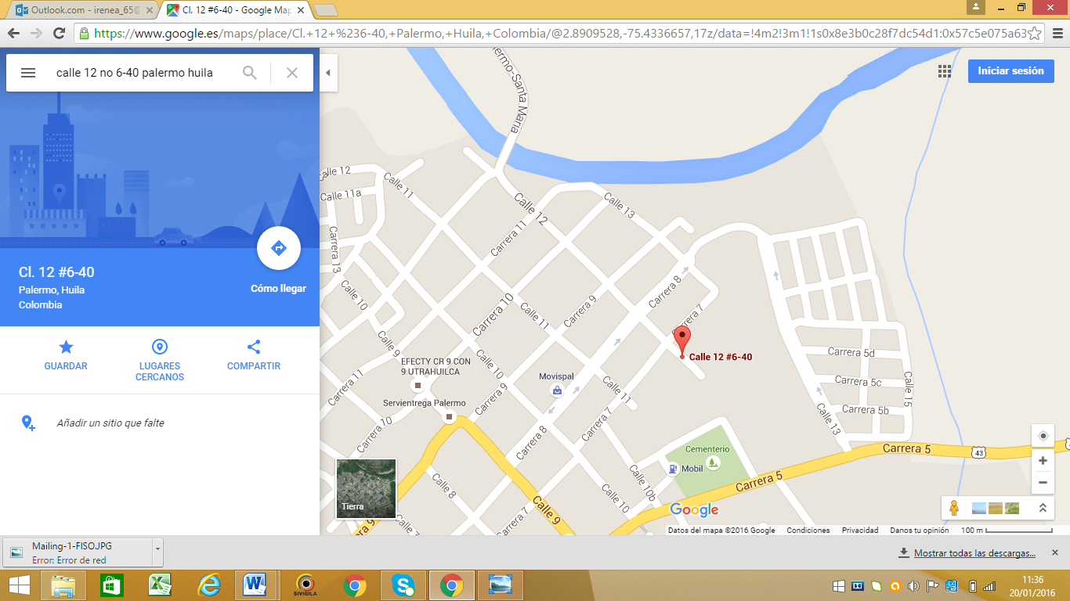

- La ESE HOSPITAL SAN FRANCISCO DE ASIS, se encuentra ubicada en el municipio de Palermo, al noroccidente del departamento del Huila.

- El hospital por el norte limita con las instalaciones de la secretaria de salud local, por el occidente en el barrio Eduardo santos, por el oriente con las instalaciones del hogar san Martin de Porres y por el sur limita con el polideportivo de panamá.

- Los límites del municipio de Palermo con el Huila son: por el norte con los municipios de Neiva y planadas, al sur con Yaguará y Teruel, al oriente con Rivera, Campoalegré y Neiva, y al occidente con Santa María.

- El Municipio de Palermo presenta temperaturas que oscilan entre los 15ºC en las zonas de las cordilleras y 27ºC para las zonas bajas la cual corresponde a los valles del río Magdalena, Bache. El casco urbano presenta una temperatura promedio de 26.2ºC; además presenta diferentes zonas climáticas como: cálido seco, medio seco y húmedo.

- bañado por gran variedad de cuencas hídricas (rio-quebradas), generando alta vulnerabilidad de la población, a padecer inundaciones y deslizamientos, sumado la construcción de viviendas en zonas aledañas, siendo probable el colapso estructural, y pérdidas humanas.

- La violencia en nuestro país y las formas de abordar el proceso de desmovilización de los grupos armados irregulares, implican un aspecto importante en la atención en salud, acorde a la transición del desarrollo de los acuerdos de paz para a terminación del conflicto y la construcción una paz estable y duradera con las FARC – EP, los cuales establecen la creación de unas zonas veredales de concentración que ya fueron establecidas y dentro de las cuales se encuentran algunas en los Departamentos de Tolima, Caquetá, Putumayo, Cauca y Meta, territorios limítrofes con el Departamento del Huila.

- El riesgo de lesionados y muertes por accidente de tránsitos es inminente en el municipio; debido a que contamos con la Vía municipal, Palermo Neiva, la cual se encuentra en malas condiciones físicas, presentando zonas de inestabilidad geológica, y deterioro de la estructura vial (huecos, taponamiento de la vía, deslizamientos), es frecuente que el transporte al área rural se preste en vehículos de tipo escalera y jeeps, los cuales realizan las rutas en su mayoría con sobre cupo, de personas e insumos. Además se adelanta un proyecto que cubre la región andina colombiana en el centrooccidente y suroccidente del país, el 58% se encuentra ubicado en departamento de Tolima y el 42% restante en el departamento del Huila, con una longitud total de 196,85 km. Inicia en el Departamento del Tolima en Flandes, sector en el cual se tiene la conexión con la ruta 40 (Bogotá – Ibagué – Cajamarca) entre Flandes y el Espinal, pasa por los Municipios de El Espinal, El Guamo, Saldaña, Castilla (Corregimiento) y Natagaima en el Departamento del Tolima, y Aipe en el Departamento del Huila, desviando en la Ciudad de Neiva por el costado occidental hacia el corregimiento El Juncal para conectar finalmente con la Ruta 45, en cercanías al Peaje los Cauchos (Municipio de Rivera). El proyecto se emplazará sobre las vías existentes compuesta por los tramos viales Juncal – Neiva con una longitud de 12.3 kilómetros, Neiva – Castilla longitud 107 kilómetros, y Castilla – Girardot longitud 60 kilómetros.
- Dentro del área urbana, se encuentra funcional la tubería de transporte de gas domiciliario y dos bombas de gasolina, que ante manejos inapropiados o fallas funcionales, podrían desencadenar una eventualidad de emergencia para el municipio.

4. OBJETIVOS DEL PLAN

4.1 GENERAL

Elaborar e implementar el plan hospitalario de emergencia, con el fin de desarrollar acciones en salud tendientes a prevenir los eventos y brindar la atención eficiente, eficaz y oportuna en la E.S.E. Hospital San Francisco de Asís.

4.2. ESPECÍFICOS

- Evaluar las amenazas y vulnerabilidades de la ESE Hospital San Francisco de Asís, según el Manual de planeamiento Hospitalario para Emergencia del Ministerio de la Protección social.

- Preparar al personal asistencial y administrativo en las responsabilidades delegadas por el plan de emergencias ante cualquier eventualidad a nivel municipal.

- Garantizar a la comunidad del área de influencia de la ESE la continuidad de la prestación de servicios básicos en salud, ante un posible evento adverso.
- Gestionar la logística e insumos necesarios para la validación del Plan.

- Promover coordinación intersectorial para prevención y atención de desastres con el fin dar respuesta oportuna e integral ante el evento adverso.
- Reducir la vulnerabilidad hospitalaria frente a las situaciones de Emergencia o desastre que se presenten al interior en el área de influencia.
- Actualizar el plan de emergencia, según necesidades.

5.ALCANCE Y COBERTURA

El alcance y cobertura del Plan Hospitalario para Emergencias y Desastres de la E.S.E. Hospital San Francisco de Asís de Palermo, es para todas las instalaciones de la Institución, e involucra a funcionarios, contratistas, pacientes, visitantes y en general a cualquier persona que en el momento de una emergencia se encuentre dentro de las instalaciones.

6. MARCO NORMATIVO

A continuación se relaciona el marco normativo relacionado con emergencias y desastres.

Cuadro No. 1. Marco normativo planes de emergencia en Colombia

NORMA | DESCRIPCIÓN
LEY 9 DE 1979 | (Código Sanitario Nacional) Título VIII, Creación del Comité Nacional de Emergencias): Coordinación de todos los organismos que intervienen durante la emergencia. Dispone la constitución de Comités Regionales y Locales y asigna al Comité Nacional funciones de control y vigilancia de planes de capacitación, entrenamiento y establecimiento de normas y requisitos sobre sistemas de alarma, información general, refugio, campamentos y condiciones sanitarias. Este título fue derogado por el decreto 919 de 1989.
RESOLUCION 1802 DE 1989 | (Ministerio de la Protección Social): Por la cual se crean los Comités Hospitalarios de Emergencias y se asigna la responsabilidad de la elaboración y puesta a prueba de los planes hospitalarios de emergencia mediante simulacros.
DECRETO 919 DE 1989: | Codifica todas las normas vigentes relativas a la prevención y atención de desastres. Se definen los integrantes, funciones y responsabilidades en el ámbito nacional, regional y local; y se establecen los regímenes de las situaciones de desastre; Situaciones de calamidad pública; aspectos institucionales y disposiciones varias. En ese entonces, la coordinación del Sistema estaba a cargo de la Oficina Nacional para la Atención de Desastres, que dependía del Departamento Administrativo de la Presidencia de la República.
DECRETO 2759 DE 1991. | Mediante el cual se crea y organiza el Sistema de Referencia y  Contrarreferencia.
DECRETO 412 de 1992 | Por el cual se reglamentan parcialmente los servicios de urgencias, estableciendo la obligatoriedad de la atención inicial de urgencias para todas las instituciones que ofrezcan servicios de salud.
LEY 100 DE 1993, Artículo 167 | Reglamenta la atención de eventos catastróficos y accidentes de tránsito.
DECRETO 1876 AGOSTO 3 de 1994: | "Por el cual se reglamentan los artículos 96o, 97o y 98o del Decreto Ley 1298 de 1994 en lo relacionado con las Empresas Sociales del Estado". Art. 23 PLAN DE SEGURIDAD INTEGRAL HOSPITALARIA: Las Empresas Sociales del Estado deben elaborar un Plan de Seguridad Integral Hospitalaria que garantice la prestación de los servicios de Salud en caso de situaciones de emergencia y desastre, de acuerdo con la normatividad existente en la materia.
DECRETO 1283 de 1996 | Reglamenta el funcionamiento del fondo de solidaridad y garantía del sistema general de seguridad social en salud y la subcuenta de eventos catastróficos y accidentes de tránsito.  El artículo 33 numeral 4 del Decreto 1283/96 estipula, “ Una vez atendidas las anteriores erogaciones del saldo existente a 31 de diciembre de cada año y de los recursos pendientes de asignación en cada vigencia, se destinará el 50% a la financiación de programas institucionales de prevención y atención de accidentes de tránsito, de eventos catastróficos, terroristas y de aquellos destinados al tratamiento y rehabilitación de sus víctimas, previa aprobación de distribución y asignación por parte del Consejo Nacional de Seguridad Social en Salud.
RESOLUCION 4445 DE 1996 | Reglamenta el título IV de la ley 09 de 1979 en lo referente a las condiciones sanitarias de las IPS. Entre otros el art. 16 dispone que toda IPS con hospitalizados debe garantizar un suministro de agua potable de 600 litros/cama/día, el art. 17 dispone que la capacidad de reserva deberá garantizar 48 horas de servicio. Las condiciones sanitarias de las IPS se reglamentan igualmente en el decreto 2240 de 1996.
LEY 388 de 1997 | De ordenamiento territorial: Exige a los municipios la elaboración de los planes de ordenamiento territorial, de acuerdo al análisis de riesgo, amenaza y vulnerabilidad.
DECRETO 93 DE 1998 (PLAN NACIONAL PARA LA PREVENCIÓN Y ATENCIÓN DE DESASTRES): | La estrategia de socialización de la prevención y la mitigación de desastres entre otras, tiene programas para la participación ciudadana:  · Información pública para la prevención y reacción adecuada de la comunidad en caso de desastres.  · Incorporación de los conceptos de prevención de desastres y protección ambiental en la educación formal.  · Desarrollo de un sistema nacional de capacitación de funcionarios y capacitadores comunitarios.  · Desarrollo de actividades con las organizaciones de la sociedad civil.  · Artículo 7 numeral 3.5, decreta la elaboración de planes de emergencia, contingencia y ejercicios de simulación y simulacros.
NORMAS COLOMBIANAS DE DISEÑO Y CONSTRUCCIÓN SISMO RESISTENTE NSR-98 (ley 400 de 1997; Decreto 33 de 1998; Decreto 34 de 1999.) | La ley establece la diferencia con otras estructuras al determinar un coeficiente de importancia mayor a las instituciones del sector salud y clasificarlas dentro de los grupos de usos III y IV.
Ley 715 de 2001 | Por la cual se dictan normas orgánicas en materia de recursos y competencias de conformidad con los artículos 151, 288, 356 y 357 (Acto Legislativo 01 de 2001) de la Constitución Política y se dictan otras disposiciones para organizar la prestación de los servicios de educación y salud, entre otros.  Articulo 54 Redes de Servicios de Salud  Parágrafo 2°. Defínase un plazo de cuatro (4) años después de la vigencia de la presente Ley para la evaluación de la vulnerabilidad sísmica de las instituciones prestadoras de servicios de salud. Una vez culminada la evaluación cada entidad contará con cuatro (4) años para ejecutar las acciones de intervención o reforzamiento estructural que se requieran de acuerdo a las normas que regulan la materia.
CONPES 3146 (diciembre de 2001) | Se plantea la estrategia para consolidar la ejecución del Plan Nacional para la Prevención y Atención de Desastres (PNPAD) en el corto y mediano plazo, y las acciones prioritarias para su desarrollo en un horizonte de tres años.
DECRETO NÚMERO 1011 DE 2006 (3 abr 2006) | Por el cual se establece el Consejo de Política Económica y Social 2001. Sistema Obligatorio de Garantía de Calidad de la Atención de Salud del Sistema General de Seguridad Social en Salud.
RESOLUCIÓN NÚMERO 2003 DE 2014( 28 de Mayo de 2014) | Por la cual se establecen las condiciones que deben cumplir los Prestadores de Servicios de Salud para habilitar sus servicios e En el anexo técnico se establecen algunos de los estándares que deben cumplir los prestadores de salud para habilitar los servicios, no obstante no hay profundidad sobre los aspectos de preparación a emergencias.
RESOLUCIÓN NÚMERO 1446 (8 mayo de 2006): | Por la cual se define el Sistema de Información para  la Calidad y se adoptan los indicadores de monitoria del Sistema Obligatorio de Garantía de Calidad de la  Atención en Salud”.

7. INFORMACIÓN GENERAL DE LA E.S.E. HOSPITAL SAN FRANCISCO DE ASIS PALERMO

Cuadro No. 2. Información general E.S.E. Hospital San Francisco de Asís Palermo.

Nombre de la institución: | E.S.E. Hospital San Francisco de Asís
Naturaleza jurídica: | Publica
Carácter territorial: | Municipal
Departamento: | Huila
Municipio: | Palermo
Dirección: | Calle 12 N0 6-40
Zona: | Urbana
Área de cobertura: | Municipio de Palermo (casco urbano y rural)
Población de cobertura: | 31.500 habitantes
Nivel de atención: | 1
Principales servicios: | Urgencias, consulta externa, odontología, laboratorio clínico, hospitalización, , promoción y prevención
Número de camas en urgencias: | 8
Horario de atención: | Urgencias: 24 horas; consulta externa de 07:00 am a 13:00 m y de 01:00 pm a 05:30 pm martes a viernes y sábado de 7 a 1 de la tarde
Área del terreno:
Área construida: | ^{PRIMER PISO 3131.77 .}  ^{PERIMETRO PRIMER PISO 389.21.}  PERIMETRO DEL SEGUNDO PISO :81.72
Numero de edificaciones y de pisos: | Edificación: 1; Pisos: 2 en área administrativa
Fecha de construcción de la edificación y del reforzamiento estructural: | REFORZAMIENTO: Octubre de 2015
Director o gerente: | SARA ALEXANDRA YAGUAR JIMENEZ

8. ESCENARIOS DE AFECTACIÓN.

La identificación y valoración de las amenazas se realizó a través de la proyección de las ocurrencias de eventos adversos que pueden materializarse en la E.S.E. Hospital San Francisco de Asís de Palermo, con base a estudios de sus dinámicas, registros históricos de ocurrencias y antecedentes de afectaciones, que se consultaron a nivel municipal, departamental y nacional en función de sus magnitudes.

De acuerdo a lo anterior, las amenazas identificadas con su respectiva valoración se relacionan en el siguiente cuadro.

Cuadro No. 3. Identificación y valoración de amenazas E.S.E. Hospital San Francisco de Asís de Palermo.

INSTITUCION: |  |  |  | E.S.E. Hospital San Francisco de Asis
AMENAZA | AREAS INVOLUCRADAS | TIPO |  | ANTECEDENTES – CAUSAS O FUENTES DE RIESGO Y LOCALIZACION | PROBABILIDAD
AMENAZA | AREAS INVOLUCRADAS | INTERNA | EXTERNA | ANTECEDENTES – CAUSAS O FUENTES DE RIESGO Y LOCALIZACION | INMINENTE (ROJO) | PROBABLE (AMARILLO) | POSIBLE (VERDE)
AMENAZAS NATURALES
Sismos | Todas las áreas del hospital |  | X | Zona con grado de amenaza sísmica alta, de acuerdo al Ingeominas
Vendavales | Todas las áreas del hospital |  | X | En los meses de alta pluviosidad
Inundaciones | Todas las áreas del hospital |  | X | Zona con grado de amenaza baja a inundaciones, de acuerdo al PBOT por la cercana a la quebrada Rio Frio
Incendios forestales | Todas las áreas del hospital |  | X | Zona de clima cálido y presencia de vegetación secundaria
Tormentas eléctricas | Todas las áreas del hospital |  | X | En los meses de alta pluviosidad
ANTROPICAS NO INTENCIONALES
Incendios estructurales | Todas las áreas del hospital | X | X | Cortos circuitos, estación de combustibles y gas propano
Colapso de estructuras | Todas las áreas del hospital |  |  | Deterioro físico de las estructuras
Explosiones | Todas las áreas del hospital | X | X | Red de gas propano, gases medicinales, compresor de odontología y estación de combustible
Derrames |  | X |  | Derrame de aguas residuales hospitalarias
Fallas en sistemas y equipos | Todas las áreas del hospital | X |  | Equipos de cómputo, asistenciales, planta eléctrica, compresor odontológico, suministro de gases medicinales, alarmas y detención de humo
Fallas en el suministro de agua potable | Todas las áreas del hospital | X |  | Suministro de agua potable para el desarrollo de las actividades para la prestación de los servicios de salud
Fallas en la recolección de residuos hospitalarios y similares | Todas las áreas del hospital | X |  | Suministro de recolección y disposición final de los residuos hospitalarios y similares por parte de la empresa especial de aseo
SOCIO-CULTURAL Y/O DE ORDEN PUBLICO
Revueltas o asonadas | Todas las áreas del hospital | X | X | Inconformidad de la comunidad relacionados con la prestación del servicio de salud o por diferentes temáticas sociales
Hurtos | Todas las áreas del hospital |  | X | Grupos al margen de la ley, barriles, delincuencia común, entre otros grupos ilegales
Accidentes personales | Todas las áreas del hospital | X | X | Relacionados con lesiones que involucran las condiciones físicas y mentales de los usuarios, comunidad o funcionarios
Atentados terroristas | Todas las áreas del hospital |  | x | Grupos al margen de la ley, barriles, delincuencia común, entre otros grupos ilegales
Secuestro | Todas las áreas del hospital |  | x | Grupos al margen de la ley, barriles, delincuencia común, entre otros grupos ilegales

El análisis de las amenazas se realizó a partir del potencial de ocurrencia de cada evento de acuerdo a los siguientes criterios.

Cuadro No. 4. Criterios clasificación de las amenazas identificadas

La calificación de la amenaza se realiza mediante colores teniendo en cuenta la probabilidad de ocurrencia de la siguiente manera.

EVENTO | COMPORTAMIENTO | COLOR ASIGNADO
POSIBLE | Es aquel fenómeno que puede suceder o que es factible porque no existen razones históricas y científicas para decir que esto no sucederá. | POSIBLE
PROBABLE | Es aquel fenómeno esperado del cual existen razones y argumentos técnicos científicos para creer que sucederá. | PROBABLE
INMIMENTE | Es aquel fenómeno esperado que tiene alta probabilidad de ocurrir. | INMINENTE

La valoración de la vulnerabilidad de las personas se desarrolló de acuerdo a la capacidad de organización y dotación para atender las emergencias, y capacitación y entrenamiento, calificándolos de acuerdo a los siguientes valores.

Cuadro No. 5. Criterios valoración de la vulnerabilidad en las personas

Cero (0) | Si el recurso es suficiente en la Institución
0,5 | Si está en proceso o es parcial
Uno (1) | Si no cuenta con el recurso
Sumatoria
Baja o verde | Cuando el resultado se encuentra entre 0 a 1
Media o amarilla | Cuando el resultado se encuentra entre 1,5 a 2,0
Alta o roja | Cuando el resultado se encuentra entre 2,5 a 3,0

Por otro lado, la valoración de la vulnerabilidad de los recursos se analizó desde dos campos: el de las construcciones (edificaciones, obras civiles, vías, puentes y servicios públicos), y el de la maquinaria y equipos utilizados para la respuesta en caso de desastres, calificándolos de acuerdo al siguiente cuadro.

Cuadro No. 6. Criterios valoración de la vulnerabilidad de los recursos

Cero (0) | Cuando se cuenta con los implementos descritos en la definición
0,5 | Cuando se cuentan parcialmente con estos
Uno (1) | Cuando no se disponen de ellos
Sumatoria
Baja o verde | Cuando el resultado se encuentra entre 0 a 2,0
Media o amarilla | Cuando el resultado se encuentra entre 2,5 a 4,0
Alta o roja | Cuando el resultado se encuentra entre 4,5 a 6,0

Para finalizar, la vulnerabilidad de los procesos se ejecutó desde dos campos. El primer campo, se relaciona con los procedimientos de recuperación o actividades previamente concebidas que permiten ante una amenaza o un desastre, poner en funcionamiento nuevamente los procesos, ya sea por si mismos o a través del pago de seguros u otra forma de financiación. La segunda, es el servicio alterno entendido como el proceso existente, mecanismo o sistema paralelo que permiten realizar las mismas funciones temporalmente en la fase de impacto o de recuperación del desastre, disponibilidad de sitios alternos para reubicación, tanto propias como contratadas y personal experto de apoyo, calificándolos de acuerdo al siguiente cuadro.

Cuadro No. 7. Criterios valoración de la vulnerabilidad de los procesos

Cero (0) | Si el recurso se dispone en la Institución
0,5 | Si se tiene parcialmente
Uno (1) | Si no cuenta con el recurso
Sumatoria
Baja o verde | Cuando el resultado se encuentra es 0
Media o amarilla | Cuando el resultado es 1
Alta o roja | Cuando el resultado se encuentra es 2

- CALIFICACIÓN DEL RIESGO

La clasificación del riesgo se realizó a partir del análisis de las amenazas y la vulnerabilidad en relación con las personas, los equipos y los procesos desarrollados en la Institución. Esta calificación arrojo un resultado cualitativo y cuantitativo y se relacionan en el siguiente cuadro.

Cuadro No. 8. Calificacion del riesgo E.S.E. Hospital San Francisco de Asìs Palermo

Institución: E.S.E. Hospital San Francisco de Asís
AMENAZA DE REFERENCIA | VALOR DEL RIESGO |  | AMENAZA DE REFERENCIA |  | VALOR DEL RIESGO
- Sísmica | Medio |  | - Vendavales |  | Medio
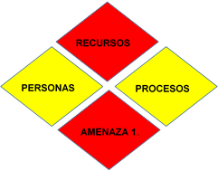 |  |  | 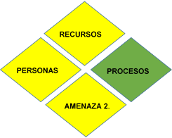
AMENAZA DE REFERENCIA | VALOR DEL RIESGO |  | AMENAZA DE REFERENCIA |  | VALOR DEL RIESGO
- Inundaciones | Bajo |  | - Incendios forestales |  |  | Bajo
RECURSOS  PROCESOS  PERSONAS  AMENAZA 3. | RECURSOS  PROCESOS  PERSONAS  AMENAZA 4.
AMENAZA DE REFERENCIA | VALOR DEL RIESGO |  | AMENAZA DE REFERENCIA |  |  | VALOR DEL RIESGO
- Tormentas eléctricas | Bajo |  | - Incendios estructurales |  |  | Bajo
RECURSOS  PROCESOS  PERSONAS  AMENAZA 5. | RECURSOS  PROCESOS  PERSONAS  AMENAZA 6.
AMENAZA DE REFERENCIA | VALOR DEL RIESGO |  | AMENAZA DE REFERENCIA |  |  | VALOR DEL RIESGO
- Colapsos de estructuras | Medio |  | - Explosiones |  |  | Medio
AMENAZA DE REFERENCIA | VALOR DEL RIESGO |  | AMENAZA DE REFERENCIA |  |  | VALOR DEL RIESGO
- Derrames |  | Bajo |  | - Fallas en sistemas y equipos |  |  | Bajo
RECURSOS  PROCESOS  PERSONAS  AMENAZA 9. |  |  |  | RECURSOS  PROCESOS  PERSONAS  AMENAZA 10
AMENAZA DE REFERENCIA |  | VALOR DEL RIESGO |  | AMENAZA DE REFERENCIA |  |  | VALOR DEL RIESGO
- Fallas en el suministro de agua potable |  | Bajo |  | - Fallas en la recolección de residuos hospitalarios y similares |  |  | Bajo
AMENAZA DE REFERENCIA |  | VALOR DEL RIESGO |  | AMENAZA DE REFERENCIA |  |  | VALOR DEL RIESGO
- Revueltas y asonadas |  | Medio |  | - Atentados terroristas |  |  | Medio
RECURSOS  PROCESOS  PERSONAS  AMENAZA 13. |  |  |  | RECURSOS  PROCESOS  PERSONAS  AMENAZA 14.

AMENAZA DE REFERENCIA | VALOR DEL RIESGO | AMENAZA DE REFERENCIA | VALOR DEL RIESGO
- Hurtos | Medio | - Accidentes personales | Bajo
RECURSOS  PROCESOS  PERSONAS  AMENAZA 15. |  | RECURSOS  PROCESOS  PERSONAS  AMENAZA 16.
AMENAZA DE REFERENCIA | VALOR DEL RIESGO
- Secuestro | Medio
RECURSOS
PROCESOS
PERSONAS
AMENAZA 17.

La calificación del riesgo se realizó de acuerdo a los siguientes criterios, relacionados en el siguiente cuadro.

Cuadro No. 9. Criterios valoración del riesgo

Riesgo Alto | Cuando 3 o 4 figuras en el rombo tienen el color rojo
Riesgo Medio | Cuando hay 1 o 2 figuras rojas o 3 o 4 son amarillas
Riesgo Bajo | Cuando hay 1 o 2 amarillas y las restantes verdes, o todas son verdes
Interpretación
Riesgo Alto | Significa que del 75% al 100% de los valores que representan la vulnerabilidad y la amenaza están en su punto máximo, para que los efectos de un desastre produzcan un cambio significativo en la sociedad, la economía, la infraestructura y el medio ambiente
Riesgo Medio | Significa que del 25% al 50% de los valores que representan la vulnerabilidad son altos o la amenaza es alta, también que 3 o 4 de todos los componentes (Personas, recursos y procesos) se clasificaron como medios
Alta o roja | Significa que del 25% al 50% de los valores calificados en la vulnerabilidad y la amenaza representan valores intermedios, o que del 70% al 100% de la vulnerabilidad y las amenazas están controladas.

- EVALUACIÓN DE LA CAPACIDAD DE LA E.S.E. HOSPITAL SAN FRANCISCO DE ASIS PALERMO

La evaluación de la capacidad de la Institución hace referencia a la disponibilidad de recursos para atender una situación crítica. A continuación se relacionan.

Cuadro No. 10. Evaluación de la capacidad de la E.S.E. Hospital San Francisco de Asís de Palermo

- INFRAESTRUCTURA – CAPACIDAD INSTALADA
GRUPO | CONCEPTO |  |  |  |  |  | CANTIDAD ACTUAL
Ambulancias | Básica |  |  |  |  |  | 3
Camas | Pediátrica |  |  |  |  |  | 7
Camas | Adultos |  |  |  |  |  | 2
Camas | Obstetricia |  |  |  |  |  | 2
Camas | Partos |  |  |  |  |  | 2
Consultorio medico | Urgencias |  |  |  |  |  | 1
Consultorio medico | Consulta Externa |  |  |  |  |  | 5
Consultorio medicop y p | Promoción y Prevención |  |  |  |  |  | 3
Consultorio odontológico | Odontología |  |  |  |  |  | 1 con 2 unidades
Sala de reanimación | Urgencias |  |  |  |  |  | 1
Sala de procedimientos | Urgencias |  |  |  |  |  | 1
Sala nebulizaciones | Urgencias |  |  |  |  |  | 1
Sala de partos | Unidad Materna |  |  |  |  |  | 1
Depósito de cadáveres | Depósito de cadáveres |  |  |  |  |  | 1
Lavandería | Nro. de lavandería |  |  |  |  |  | 1
Servicio de esterilización | Área de esterilización |  |  |  |  |  | 1
Tanques para suministro de agua potable | Capacidad de reserva Lt |  |  |  |  |  | Lt
Planta eléctrica Automática Combustible Diésel | Capacidad (kw/hr) |  |  |  |  |  | 170 vat
Extintores portátiles | Nro. de Extintores Portátiles |  |  |  |  |  | 32
Circuito cerrado de televisión | Cámaras disponibles |  |  |  |  |  | 1
Central de UPS | UPS Disponibles |  |  |  |  |  | 2
Hidrantes externo | Disponibles |  |  |  |  |  | 1
Residuos Hospitalarios | Manual para la Gestión Integral de Residuos Generados en la Atención en salud y otras actividades, almacenamiento central de los residuos |  |  |  |  |  | SI
- COMUNICACIONES Y TRASPORTES DE PACIENTES
Líneas Fijas | Número de líneas fijas |  |  |  |  |  |  | 3
Teléfonos celulares | Cantidades de celulares del hospital |  |  |  |  |  |  | 3
Radioteléfonos | Radioteléfonos fijos  Radioteléfonos portátiles disponible ambulancias  Conexión con la red Departamental  Conexión con la red Municipal |  |  |  |  |  |  | 1  3  SI  NO
Ambulancias | Ambulancias de trasporte Asistencial Básico  Ambulancia de trasporte Asistencial Medical izada.  Ambulancia de Trasporte Acuático |  |  |  |  |  |  | 3  0  0
- SUMINISTROS
Medicamentos | Existencia de medicamentos de reserva para catástrofe |  |  |  |  |  |  | SI
Vestuarios | Existencia de ropa en reserva |  |  |  |  |  |  | NO
Enseres | Cama y colchones existente en reserva (colchonetas)  Existencia de carpas  Existencia de tanques para agua inflables |  |  |  |  |  |  | NO  NO  NO
Materiales Médicos Quirúrgicos | Existencia de Materiales Médicos Quirúrgicos en reserva (Farmacia) |  |  |  |  |  |  | SI
- TALENTO HUMANO
Descripción | Número  Máximo |  | Número  Mínimo |  |  |  |  | Actual
Médicos Generales | 9 |  | 5 |  |  |  |  | 9
Enfermeros Profesionales | 3 |  | 2 |  |  |  |  | 3
Bacteriólogas | 2 |  | 2 |  |  |  |  | 2
Odontólogos | 2 |  | 2 |  |  |  |  | 2
Higienista Oral | 2 |  | 1 |  |  |  |  | 2
Auxiliar Consultorio Odontológico | 1 |  | 1 |  |  |  |  | 1
Auxiliar Consultorio Clínico - laboratorio | 1 |  | 1 |  |  |  |  | 1
Regente de Farmacia | 0 |  | 1 |  |  |  |  | 0
Auxiliar de Farmacia | 3 |  | 1 |  |  |  |  | 3
Auxiliares de Enfermería | 13 |  | 8 |  |  |  |  | 13
Orientadores de usuarios | 4 |  | 3 |  |  |  |  | 4
Traslado asistencial básico | 4 |  | 3 |  |  |  |  | 4
Personal Administrativo | 15 |  | 15 |  |  |  |  | 15
Personal de Facturación | 6 |  | 5 |  |  |  |  | 6
Personal Mantenimiento | 0 |  | 1 |  |  |  |  | 0
Personal Servicios Generales | 6 |  | 3 |  |  |  |  | 6
Psicólogos | 1 |  | 1 |  |  |  |  | 1
Fisioterapeutas | 1 |  | 1 |  |  |  |  | 1
- REDES ZONALES DE APOYO (del área de influencia del hospital)
Establecimientos Educativos Bachilleres |  |  |  |  | 2
Iglesias |  |  |  |  | 3
Polideportivos |  |  |  |  | 1
Cementerios Morgue |  |  |  |  | 1
ORGANISMO DE APOYO | DIRECCION |  |  | TELEFONO
Estación de Policía | Parque principal |  |  | 8784000
Estación de Bomberos Palermo | Vía principal Palermo |  |  | 8784004
Estación de Bomberos Santa Marìa |  |  |  | 3115621800/3132595932
Estación de Bomberos Teruel |  |  |  | 3115383381/3107983760
Estacion de Bomberos Neiva |  |  |  | 8756351
Dirección Local de Salud | ESE Palermo |  |  | 8783477
- COMITÉ DE APOYO (del área de influencia del Hospital
NOMBRE COMITÉ |  | RESPONSABLE |  |  |  | TELÉFONO
Comité Local de Emergencia y Desastre |  | Alcalde |  |  |  | 8784011/3185896177
Comité Municipal de Vigilancia Epidemiológica |  | Dirección Local de Salud |  |  |  | 3134231351
Comité Institucional de Emergencia y Desastre ESE HSFA Palermo |  | Gerente |  |  |  | 8784030/3168337519

- ORGANIZACIÓN PARA LA RESPUESTA ANTE EMERGENCIAS EN LA E.S.E. HOSPITAL SAN FRANCISCO DE ASIS PALERMO

La organización para la respuesta ante emergencias en la Institución contempla la estructura orgánica en caso de emergencias internas o externas, así como el conducto regular establecido para la toma de decisiones administrativas y operativas, las alertas y los mecanismos de activación a emplear.

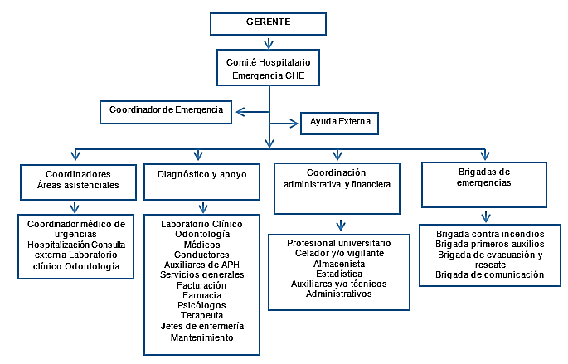
Flujograma No. 1. Estructura organizacional para la respuesta emergencias internas o externas en la E.S.E. Hospital San Francisco .

11.1 CADENA DE LLAMADO

11.2 RECEPCIÓN DE LA LLAMADA DE EMERGENCIA:

La persona quien recibe la llamada o escucha sobre el evento, debe solicitar:
1. descripción de lo sucedido.
2. Número de personas lesionadas.
3. Condición, lugar y situación en que se encuentra la víctima o las víctimas.
4. Ayuda que se está brindando.
5. Nombre de la persona que está haciendo la llamada.
6. Número de teléfono donde se hace la llamada.
8. Necesidad de ayuda específica.

Posteriormente quien recibe la llamada debe informar al médico de Turno de Urgencias y este a su vez al médico y Enfermera disponible, Bacterióloga, y al gerente quien a su vez, llama a los médicos restantes, coordinadores de área y estos a los funcionarios de cada área.

Quien valora la información es el médico de turno, quienes toman la decisión de activar la alarma, informándole directamente, al Gerente.

El sistema de alarma es informado por el orientador de turno o personal de urgencias de turno, quien emite el código previamente conocido 2 timbres sostenido por un minuto cada uno. En este momento SE REPORTA LA EMERGENCIA.

El sistema de Alerta y Alarma es un dispositivo acústico que permite, en situaciones de emergencia, advertir de su aparición para dar aviso a los equipos de intervención (alerta) y, en caso de no poder reducirla, proceder a la evacuación del personal (alarma). Dicho sistema consta de dos fases:

- Alerta: Es un mensaje de preparación para la evacuación, indica que todas las personas deben disponerse a evacuar cuando sea dada la señal.

Alarma: Es un sonido de timbre sostenido por tres veces, este mensaje indica que debe activarse el Plan de Emergencia Y a nivel institucional las alertas se hace mediante la declaración con los colores establecidos, verde, amarillo y rojo.

FLUJO GRAMA 2 CADENA DE LLAMADA

PERSONA RECEPTORA DEL EVENTO

MEDICO DE TURNO DE URGENCIAS

POLICIA
NACIONAL
(corroborar la inf)

MEDICO
DISPONIBLE

ENFERMERA
DISPONIBLE

BACTERIOLOGA

GERENTE

COORDINADOR DE CADA AREA

FUNCIONARIOS
DE CADA AREA

12. FUNCIONES DEL PERSONAL

GERENTE
ANTES | DURANTE | DESPUES
Debe garantizar la adquisición de elementos e insumos para la atención de emergencia. | Realizar la activación y aplicación del PHE eficiente frente a circunstancia adversas internas o externas. | Es el único autorizado para Proporcionar información, a los niveles de apoyo, a la comunidad, autoridades municipales, departamentales y medios de comunicación.

MEDICOS
ANTES | DURANTE | DESPUES
- Verificar la disposición de elementos necesarios para atender la emergencia.  - Activar el sistema alerta – alarma. | - Activar el sistema de  alarma  - Realizar el triage y estabilización de pacientes.  - Atención de pacientes en las diferentes áreas. | - Realizar los procedimientos médicos legales.

ENFERMERAS
ANTES |  | DURANTE |  | DESPUES
- Verificar la disponibilidad de insumos o elementos y reportar la carencia de los mismos.  - socialización de plan de emergencia a los funcionarios de la E.S.E |  | - Participar en la clasificación de triage.  - Instaurar las medidas, procedimientos y acciones terapéuticas.  - Coordinar el equipo auxiliar o voluntario, asignando funciones definidas. |  | - Colaborar en la ejecución de procesos medico legales.  - Verificar que se hallen en formula, los insumos médico quirúrgico para la respectiva devolución.  - Verificar el estado de y orden de los elementos, equipos utilizados.
AUX. DE ENFERMERIA
ANTES | DURANTE |  | DESPUES
- Reportar anticipadamente los elementos e insumos faltantes y el estado de los equipos disponibles.  - Organizar y dotar las áreas de trabajo asignadas. | - instaurar las medidas, procedimientos y terapéutica ordenadas por el médico.  - Registros de elementos medico quirúrgicos utilizados.  - Velar por que los pacientes se mantengan la posición adecuada |  | - Registro en la historia clínica de las atenciones y procedimientos realizados.  - Verificar que los insumos medico quirúrgicos se hallen formulados.  - Organizar las diferentes áreas o servicios.

HIGIENISTAS- AUX. DE ODONTOLOGIA
DURANTE |  |  | DESPUES
- Colabora en la identificación de pacientes.  - Colabora en el registro de los elementos y suministros utilizados en la atención a cada paciente durante el periodo que se encuentre en la institución. |  |  | - Colaborar con la organización y el orden de las áreas o servicios.
BACTERIOLOGA-AUX DE LABORATORIO
ANTES |  | DURANTE |  |  | DESPUES
- Verificar y reportar los insumos o elementos necesarios para el procesamiento de las muestras.  - Solicitar mantenimiento de los equipos. |  | Bacterióloga:  - Realiza el procesamiento de muestras (bacterióloga).  - Colabora con flebotomías en área roja  Aux. de Laboratorio  - Realizar flebotomía de pacientes en el área roja y amarilla. |  |  | - Velar por la custodia de las muestras y su envió oportuno.  - Colaborar con el diligenciamiento de formatos medico legales.
REGENTE Y AUX. DE FARMACIA
ANTES | DURANTE |  |  | DESPUES
- Proporcionar a las diferentes áreas, los medicamentos y elementos medico quirúrgicos correspondientes a cada área.  - Reportar a gerencia los y personal médico, los faltantes, y realizar la debida solicitud de estos. | - Realizar la entrega de insumos en caso de ser necesario.  - Registros de elementos y suministros utilizados en la atención a cada paciente durante el periodo que se encuentre en la institución. |  |  | - Realizar las debidas devoluciones a los diferentes servicios.

FUNCIONARIOS ADMINISTRATIVOS
DURANTE |  | DESPUES
- Canalizar toda la información.  - Colaborar en la identificación de pacientes.  - Realizar la facturación de la atención de los pacientes.  - Realiza registro de ingresos y egresos de pacientes y lugar de destino.  - Colaborar en las comunicaciones y notificación al CRUEH.  - Realizar el reporte a los medios de comunicación (gerente). |  | - Finalizar la alarma y dar los reportes finales a los medios de comunicación (gerente).
TECNICO OPERATIVO - ALMACEN
ANTES | DURANTE |  | DESPUES
- Entrega de insumos en caso necesario.  - Proporcionar a las diferentes áreas los insumos o elementos solicitados.  - Informar a gerencia los faltantes | - Entrega de insumos en caso de ser necesario.  - Registros de elementos y suministros utilizados en la atención a cada paciente durante el periodo que se encuentre en la institución. |  | - Realizar las debidas devoluciones a los diferentes servicios.

SERVICIOS GENERALES
DURANTE | DESPUES
- Realizar el aseo general de la institución.  - Distribución de las comidas a los pacientes, y refrigerios a los funcionarios. | - Colaborar con la organización y el orden de las áreas o servicios.

CONDUCTORES
ANTES | DURANTE | DESPUES
- Revisar el inventario de la dotación de la ambulancia y estado general de la misma.  - Solicitar e informar a la enfermera jefe inmediato los faltantes. | - Garantizar el transporte de pacientes desde la E.S.E a los sitios de remisión.  - Colaborar con la movilización de pacientes dentro del hospital. | - Reportar eventualidades o funcionamiento de los vehículos.

ORIENTADORES
DURANTE | DESPUES
- Una vez iniciada la alarma deben llevar las camillas a las zonas de recepción de pacientes, y despejar los pasillos.  - Controlar la entrada y salida del personal.  - Colaborar con la movilización de pacientes dentro de la E.S.E  - Registrar lugar y hora de las remisiones o salida de la institución.  - Colaborar en las comunicaciones y notificación al CRUE. | - Colaborar con la organización y el orden de las áreas o servicios.

POLICIA NACIONAL
DURANTE
- Corroborar la información sobre la emergencia.
- Garantizar la seguridad del área.
- Encargados de mantener las vías de acceso y Entradas del hospital despejadas.
- Mantener la seguridad y el orden dentro y alrededor de la institución.

*NOTA | *Todo el personal de apoyo correspondiente a otras instituciones, se les indicara que deben reforzar los grupos de las áreas rojas y amarillas, según hora de llegada.

13. INVENTARIO DE RECURSOS DISPONIBLES Y NECESARIOS PARA EMERGENCIAS.
EQUIPOS MEDICOS E  INSUMOS MEDICO QUIRURGICO | CANTIDAD
Ambu Adulto(Reservoir Bag) | 4
Ambu Pediátrico(Reservoir Bag) | 4
Tabla Inmovilizadora | 4
Equipo de órganos(welchallyn) | 2
Equipo de sutura | 4
Linterna Lapiz | 2
Bala de Oxigeno | 20
Succionador | 2
Cánulas Guedel | 8
Sondas Naso gástricas | 6
Sondas Nelaton | 10
Sondas Foley | 10
Fonendoscopio | 4
Laringoscopio | 2
Electrocardiógrafo | 1
Monitor fetal | 1
Doppler | 2
Atriles | 17
Equipo de macro y micro goteo | 50
Vendajes de gasa | 5 Paq
Esparadrapo | 10 tub
Gasas absorbentes | 8 rollos
Apósitos | 100ui
Guantes Estériles | 4 cajas
Guantes Limpios | 30 cajas

EQUIPOS MEDICOS E  INSUMOS MEDICO QUIRURGICO | CANTIDAD
Mascarilla de o2 adulto | 20
Mascarilla de o2 pediatría | 20
Mascarilla de MNB adulto | 25
Mascarilla de MNB pediátrica | 25
Cánula nasal adulto | 25
Cánula nasal pediátrica | 20
Venturi adulto | 12
Venturi pediátrico | 12
Guantes limpios talla m x 50 pares | 1
Guardianes de 3 lt | 10
Papel EKG | 6
Papel monitor fetal | 4
Tirillas accu-chec active x 50 unid | 2
Lancetas caja x 200 unid | 2
Lidocaína atomizador solución tópica | 1
Lidocaína jalea | 3
Lidocaína al 2% solución inyectable | 24
Sedas surtidas caja x24 unid | 6
Catgut 2.0 x 24 unid | 2
Cánulas de guedel | 6
Cinta micropore | 12
Cinta reveladora | 6
Hojas de bisturí caja | 4
Termómetro de mercurio | 24
Bromuro de ipatropio soluc respiratoria | 10
Salbutamol solución respiratoria | 10
Berodual solución respiratoria | 10
Baja lenguas caja x 100 unid | 4
Tapa bocas x100 unid | 4
Aplicadores bolsa x 10 paquetes | 4
Humidificadores | 30
Mascaras laríngeas surtidas | 5
Electrodos adhesivos 100 unid | 1
Vendas elásticas surtidos | 10
Vendas de yeso surtidos | 12
Vendas de algodón surtidos | 12
tubos oro traqueales surtidos | 12
Jeringas x 10cc | 50
Jeringas x 5cc | 50
Cuellos de inmovilización surtidos | 20

14. DESCRIPCIÓN ESTRUCTURAL Y CERRAMIENTOS INTERIORES

Bloque | N° de pisos | Tipo de estructura (material) | Tipo de cerramiento (material de acabado)
AMINISTRACION | 2piso | Ladrillo- cemento | Cemento
PYP- C. EXTERNA | 1 | Ladrillo- cemento | Cemento
ODONTOLOGÍA | 1 | Ladrillo- cemento | Cemento
HOSPITALIZACIÓN | 1 | Ladrillo- cemento | Cemento
AREA DE URGENCIAS | 1 | Ladrillo- cemento | Cemento
LABORATORIO | 1 | Ladrillo- cemento | Cemento
AUDITORIO | 1 | Ladrillo- cemento | Cemento
MORGUE | 1 | Ladrillo- cemento | Cemento
CONSULTORIO DE FISIOTERAPIA | 1 | Ladrillo- cemento | Cemento

15. POBLACIÓN ESTIMADA (CADA DÍA)
AREA | TOTAL
Hospitalizados | 4 pacientes
Personal | 60 funcionarios
Pacientes en consulta externa: | 100-150
Familiares | 3 hosp y 5 urg  total: 8
Total estimado: | 172

16.EXTINTORES PORTÁTILES
AREA | TIPO | NÚMERO | COBERTURA ADECUADA |  | ESTADO DE FUNCIONAMIENTO* | PERSONAL ENTRENADO
AREA | TIPO | NÚMERO | Sí | No | ESTADO DE FUNCIONAMIENTO* | PERSONAL ENTRENADO
Administración | solkaflam | 1 | X |  | optimo | optimo
Facturación | solkaflam | 1 | X |  | optimo | optimo
Sala de espera urgencias | solkaflam | 1 | X |  | optimo | optimo
enfermería Urgencias | solkaflam | 1 | X |  | optimo | optimo
Pasillo externo URG | solkaflam | 1  1 | X  X |  | optimo | Regular
Pasillo curaciones | solkaflam | 1 | x |  | optimo | optimo
Pasillo laboratorio | solkaflam | 1 | x |  | optimo | optimo
Pasillo pyp | solkaflam | 1 | X |  | optimo | optimo
Área Partos | solkaflam | 1 | x |  | optimo | optimo
Hospitalización | solkaflam | 1 | X |  | optimo | optimo
Laboratorio | solkaflam | 1 |  |  | OPTIMO | optimo
Farmacia | solkaflam | 1 | X |  | optimo | optimo
Área Planta electrica | solkaflam | 1 | x |  | optimo | optimo
Ambulancia  Toyota ozn 016 | solkaflam | 1 | X |  | optimo | optimo
Ambulancia  Toyota ozn 122 | solkaflam | 1 | X |  | optimo | optimo
Ambulancia  Nissan ozi 994 | solkaflam | 1 | X |  | optimo | optimo
Ambulancia  Luv ozn 017 | solkaflam | 1 | X |  | optimo | optimo
* Óptimo, regular o deficiente

Pruebas y mantenimiento: Se realizan una vez al año.

Mencione las enfermedades por orden de frecuencia:
PATOLOGÍAS MAS FRECUENTES | PATOLOGIAS
PATOLOGÍAS MAS FRECUENTES | Fiebre no especificada
PATOLOGÍAS MAS FRECUENTES | Diarrea y gastroenteritis.
PATOLOGÍAS MAS FRECUENTES | Dolor abdominal no especificado.
PATOLOGÍAS MAS FRECUENTES | Infección viral no especificada.
PATOLOGÍAS MAS FRECUENTES | Cefalea.
PATOLOGÍAS MAS FRECUENTES | Infecciones de vías urinarias.
PATOLOGÍAS MAS FRECUENTES | Nausea y vomito
PATOLOGÍAS MAS FRECUENTES | Amigdalitis
PATOLOGÍAS MAS FRECUENTES | Asma.

17.COMITÉ HOSPITALARIO PARA EMERGENCIAS CHE

El Comité Hospitalario para Emergencias CHE está integrado por las siguientes personas:

- Gerente E.S.E Hospital del Rosario

- Profesional universitario administrativo y financiero

- Profesional Universitario técnico científico o quien haga sus veces

- Coordinadores de las diferentes áreas asistenciales

- Enfermera jefe

- Médico de P y P

18.FUNCIONES DEL COMITÉ HOSPITALARIO PARA EMERGENCIAS CHE

- Verificar que se realice el análisis de las amenazas internas y externas, de la vulnerabilidad funcional en el contexto hospitalario;

- Verificar el estado de la señalización interna y externa de las instalaciones del hospital, para facilitar la identificación de las áreas, servicios, rutas de evacuación y en general la disposición funcional de la Institución.

- Verificar las necesidades de insumos o suministros, estableciendo el período de autonomía del hospital con base en sus reservas de medicamentos, agua, combustible, equipos y alimentos.

- Determinar la capacidad del hospital para recibir y atender lesionados provenientes de situaciones críticas.

- Proponer y supervisar que las acciones necesarias para reducir el riesgo y mitigar los efectos de probables emergencias internas o externas que puedan afectar al hospital se ejecuten.

- Proponer áreas externas e internas para expandir la capacidad de los servicios en caso de emergencia, en donde se vea afectada la comunidad cercana al Hospital.

- Facilitar el enlace y coordinación del Hospital, con el Comité Local de Emergencias, Secretaria de Salud Departamental y demás entidades territoriales.

- Apoyar la consolidación del Plan Hospitalario para Emergencias (PHE) del Hospital.

- Plantear alternativas para la disposición del personal de refuerzo por turnos y áreas críticas en caso de situaciones de emergencia tanto internas como externas del Hospital.

- Verificar la disponibilidad de recursos del hospital y determinar la necesidad de solicitar apoyo externo si fuese el caso.

- Determinar la conveniencia y necesidad de enviar personal de salud al lugar del evento.
- Elaborar boletines de prensa con información acerca de pacientes hospitalizados, remitidos o ambulatorios atendidos por el personal del Hospital.

19.FUNCIONES DEL COORDINADOR DE EMERGENCIAS

Las funciones del Coordinador de Emergencia son las siguientes:

- Mantener permanente comunicación con los diferentes grupos que atienden la emergencia.

- Impartir las instrucciones correspondientes a cada grupo.

- Autorizar el ingreso de grupos de apoyo siempre que sea necesario, dando aviso a la Brigada de Emergencias.

- Designar un responsable para el manejo de la información y las relaciones públicas.

- Activar el Plan Hospitalario para Emergencias, activando la cadena de llamadas que se haya acordado previamente.

- Informar a la red de salud local, sobre la emergencia ocurrida, estableciendo un canal de comunicación para proporcionar información o solicitar apoyo adicional.

- Convocar a sesión al Comité Hospitalario de Emergencias, para tomar las decisiones correspondientes. Superada la emergencia, convocar al Comité Hospitalario, para establecer las necesidades prioritarias en la rehabilitación de las diferentes áreas internas que hayan sido utilizadas para expansión de los servicios.

- Gestionar la reposición de insumos e implementos para garantizar las condiciones de funcionalidad del Hospital en situaciones posteriores.

20.BRIGADAS DE EMERGENCIAS

Las Brigadas de Emergencia que operan en la Institución son las siguientes:

- Brigada de emergencia contra incendio: La misión de este grupo es la de estar preparados para prevenir y controlar incendios que se presenten en las instalaciones de la Institución.

- Brigada de emergencia de primeros auxilios: Su misión es la de prestar los primeros auxilios a las víctimas de una emergencia interna o externa.

- Brigada de emergencia de evacuación y rescate: Su misión es la de garantizar la evacuación total y ordenada de todo los usuarios y funcionarios de la institución y el rescate de aquellos que resultaron afectados por la emergencia.

- Brigada de emergencia de comunicación: Su misión es la de garantizar la comunicación interna y externa del personal involucrado en la atención de la emergencia.

21.FUNCIONES DE LAS BRIGADAS DE EMERGENCIAS

Las funciones de las brigadas de emergencia son las siguientes:

- Participar en la elaboración del inventario de recursos humanos y materiales para la atención de emergencia.

- Contribuir en la organización operativa de la Brigada de Emergencia.

- Promover en la comunidad y en los funcionarios una conducta de prevención frente a la seguridad personal y del Hospital.

- Contribuir en los programas de difusión de las actividades propias de la Brigada de Emergencia y del presente Plan de Emergencia.

- Participar en la promoción y ejecución de ejercicios de simulación y simulacros para casos de emergencias y/o desastres.

- Apoyar en el manejo de los equipos de comunicaciones.

- Prestar servicio de seguridad y protección a favor de las personas y de la Institución.

- Realizar la evaluación preliminar de daños y constatar necesidades.

- Ejecutar acciones de respuesta frente a la emergencia declarada.

- Contribuir con el mantenimiento del orden y la seguridad durante la emergencia.

- Ejecutar los planes de respuesta establecidos.

- Estar en comunicación permanente con el puesto de mando unificado.

- Contribuir en las operaciones de saneamiento básico y recuperación de los servicios públicos vitales.

- Apoyar en la recuperación de los recursos materiales utilizados y/o movilizados en la emergencia .

- Evaluar las condiciones de origen de la emergencia y plantear medidas de intervención orientadas a que no vuelva a ocurrir el evento.

Las funciones de los equipos de atención hospitalaria se relacionan en el siguiente cuadro.

Cuadro No. 11. Funciones equipos de atención hospitalaria E.S.E. Hospital San Francisco de Asis de Palermo

EQUIPO : EQUIPO DE DIRECCION DE ATENCION HOSPITALARIA | UBICACIÓN : Estación de enfermería del servicio de urgencias de la E.S.E.
EQUIPO : EQUIPO DE DIRECCION DE ATENCION HOSPITALARIA | IDENTIFICACION: Tarjeta Color Rosada
OBJETIVO: Dirigir las operaciones asistenciales internas | INTEGRANTES:  - Médico de turno del servicio de urgencias  - Enfermera Jefe del servicio de Urgencia
TAREAS:

- Dirigir y supervisar las actividades asistenciales durante la situación de emergencia.
- Asumir la dirección de procesos administrativos en ausencia del Gerente o el CHE.
- Gestionar los recursos necesarios para mantener las operaciones de emergencia.
- Dar inicio a la situación de Emergencia Interna o Externa en ausencia de titular del CHE y notificarle.

EQUIPO: TRIAGE (clasificación) | UBICACIÓN: Entrada principal sala de espera Urgencias de la E.S.E.
EQUIPO: TRIAGE (clasificación) | IDENTIFICACION : Tarjeta Color Naranja
OBJETIVO: Registrar y priorizar la atención según la gravedad de la víctima. | INTEGRANTES :  - Enfermera Jefe encargado del TRAIGE.  - Médicos  - Personal apoyo traslado asistencial  - Auxiliares de enfermería
TAREAS :
- Establecer la gravedad de las víctimas para priorizar su atención (l: gravedad; ll: moderados, lll: leves; lV: fallecidos) y registrarlo en la forma autorizado (tarjeta de triage).
- Destinar cada paciente al ambiente donde será atendido.
- Identificar a la víctima y registrar el ingreso hospitalario.
- Examinar en forma ágil e integral a las víctimas, con el fin de determinar la prioridad de atención médica como de trasporte o de evacuación.
- Definir el destino de las víctimas de acuerdo al nivel de prioridades establecido.
- Verificar que en el área de triage haya un número suficiente de tarjetas de identificación, sillas de ruedas y camillas.
- Controlar el llenado de las tarjetas de TRIAGE.
- Organizar los recursos asignados al área de Triage procedente del personal de reserva.

EQUIPO: APOYO DIAGNOSTICO Y TERAPEUTICO | UBICACIÓN: Sala de Espera Consulta Externa
EQUIPO: APOYO DIAGNOSTICO Y TERAPEUTICO | IDENTIFICACION: Tarjeta Color Verde
OBJETIVOS: Realizar Exámenes de laboratorio Clínico, rehabilitación, psicológico. | INTEGRANTES :  - Bacterióloga  - Auxiliar de laboratorio clínico  - Auxiliar de enfermería  - Psicólogo  - Jefe de Enfermería  - Terapeuta
TAREAS :
- Realizar exámenes de laboratorio, rehabilitación y psicológico (autorizado) y enviar informe a médicos tratantes.
- Mantener stock crítico de suministro y gestionar necesidades contingentes

EQUIPO: ATENCION HOSPITALARIA |  | UBICACIÓN: Área de procedimiento y consultorio de urgencias, y área de observación.
 |  | IDENTIFICACION : Tarjeta Color Rojo
OBJETIVOS: Realizar diagnósticos y tratamientos médicos y de urgencia |  | INTEGRANTES :  - Médico de turno del servicio de urgencias.  - Médicos disponibles.  - Enfermera Jefe del servicio de urgencias y hospitalización.  - Auxiliar de enfermería.  - Personal apoyo traslado asistencial  - Orientadores de usuarios  - Terapeuta  - Auxiliares de facturación  - Odontólogo  - Personal de Laboratorio clínico
TAREAS :
- Atender prioritariamente las víctimas, según clasificación del equipo TRIAGE.
- Estabilizar función cardiorrespiratoria en las víctimas graves
- Traslado asistido de la víctima al ambiente de atención definitiva.
- Remitir oportunamente los pacientes, una vez estabilizados, de acuerdo a su estado clínicos, al nivel de atención correspondiente.
- Realizar diagnósticos y tratamientos médicos de urgencia.
- Prestar atención a siniestrado dentro del hospital, sala de partos.
- Dar alta (factible), actualizar cuadro de camas disponibles e informar al médico de turno.
- Habilitar ambientes para necesidades específicas de hospitalización.
- Hospitalizar siniestrados, darles atención y facilidades para contactos con familia.
- Apoyar las actividades de evacuación y control de daños en áreas de hospitalización
EQUIPO : COMUNICACIÓN E INFORMACION |  | UBICACIÓN: Oficina de atención al Usuario y Portería.
 |  | IDENTIFICACION : Tarjeta Color Blanco
OBJETIVO: Proporcionar servicios de telecomunicaciones interna y externa, y establecer información pública sobre víctimas y servicios en hospital. |  | INTEGRANTE :  - Orientador de usuarios  - Auxiliar de Mantenimiento  - Responsable Oficina de Atención al Usuario - SIA
TAREAS :
- Proporcionar telefonía – interna y externa y radiocomunicaciones.
- Proporcionar traslado de informaciones por otro medio durante etapa de aislamiento.
- Recibir/emitir mensajes indispensables para el servicio y el personal de turno.
- Captar recursos extraordinarios de suministro para la contingencia.
- Agilizar procedimientos administrativos para proveer suministro a los servicios.
- Evaluar necesidades de personal extra en área crítica y asignación de apoyo.
- Gestionar presencia de autoridad legal y familiares para disposición de cadáveres ubicados en sala de depósito de cadáveres.

TAREAS :
- Realizar exámenes de laboratorio, rehabilitación y psicológico (autorizado) y enviar informe a médicos tratantes.
- Mantener stock crítico de suministro y gestionar necesidades contingentes

EQUIPO: ATENCION HOSPITALARIA |  | UBICACIÓN: Área de procedimiento y consultorio de urgencias, y área de observación.
 |  | IDENTIFICACION : Tarjeta Color Rojo
OBJETIVOS: Realizar diagnósticos y tratamientos médicos y de urgencia |  | INTEGRANTES :  - Médico de turno del servicio de urgencias.  - Médicos disponibles.  - Enfermera Jefe del servicio de urgencias y hospitalización.  - Auxiliar de enfermería.  - Personal apoyo traslado asistencial  - Orientadores de usuarios  - Terapeuta  - Auxiliares de facturación  - Odontólogo  - Personal de Laboratorio clínico
TAREAS :
- Atender prioritariamente las víctimas, según clasificación del equipo TRIAGE.
- Estabilizar función cardiorrespiratoria en las víctimas graves
- Traslado asistido de la víctima al ambiente de atención definitiva.
- Remitir oportunamente los pacientes, una vez estabilizados, de acuerdo a su estado clínicos, al nivel de atención correspondiente.
- Realizar diagnósticos y tratamientos médicos de urgencia.
- Prestar atención a siniestrado dentro del hospital, sala de partos.
- Dar alta (factible), actualizar cuadro de camas disponibles e informar al médico de turno.
- Habilitar ambientes para necesidades específicas de hospitalización.
- Hospitalizar siniestrados, darles atención y facilidades para contactos con familia.
- Apoyar las actividades de evacuación y control de daños en áreas de hospitalización
EQUIPO : COMUNICACIÓN E INFORMACION |  | UBICACIÓN: Oficina de atención al Usuario y Portería.
 |  | IDENTIFICACION : Tarjeta Color Blanco
OBJETIVO: Proporcionar servicios de telecomunicaciones interna y externa, y establecer información pública sobre víctimas y servicios en hospital. |  | INTEGRANTE :  - Orientador de usuarios  - Auxiliar de Mantenimiento  - Responsable Oficina de Atención al Usuario - SIA
TAREAS :
- Proporcionar telefonía – interna y externa y radiocomunicaciones.
- Proporcionar traslado de informaciones por otro medio durante etapa de aislamiento.
- Recibir/emitir mensajes indispensables para el servicio y el personal de turno.
- Captar recursos extraordinarios de suministro para la contingencia.
- Agilizar procedimientos administrativos para proveer suministro a los servicios.
- Evaluar necesidades de personal extra en área crítica y asignación de apoyo.
- Gestionar presencia de autoridad legal y familiares para disposición de cadáveres ubicados en sala de depósito de cadáveres.

TAREAS :
- Realizar exámenes de laboratorio, rehabilitación y psicológico (autorizado) y enviar informe a médicos tratantes.
- Mantener stock crítico de suministro y gestionar necesidades contingentes

EQUIPO: ATENCION HOSPITALARIA |  | UBICACIÓN: Área de procedimiento y consultorio de urgencias, y área de observación.
 |  | IDENTIFICACION : Tarjeta Color Rojo
OBJETIVOS: Realizar diagnósticos y tratamientos médicos y de urgencia |  | INTEGRANTES :  - Médico de turno del servicio de urgencias.  - Médicos disponibles.  - Enfermera Jefe del servicio de urgencias y hospitalización.  - Auxiliar de enfermería.  - Personal apoyo traslado asistencial  - Orientadores de usuarios  - Terapeuta  - Auxiliares de facturación  - Odontólogo  - Personal de Laboratorio clínico
TAREAS :
- Atender prioritariamente las víctimas, según clasificación del equipo TRIAGE.
- Estabilizar función cardiorrespiratoria en las víctimas graves
- Traslado asistido de la víctima al ambiente de atención definitiva.
- Remitir oportunamente los pacientes, una vez estabilizados, de acuerdo a su estado clínicos, al nivel de atención correspondiente.
- Realizar diagnósticos y tratamientos médicos de urgencia.
- Prestar atención a siniestrado dentro del hospital, sala de partos.
- Dar alta (factible), actualizar cuadro de camas disponibles e informar al médico de turno.
- Habilitar ambientes para necesidades específicas de hospitalización.
- Hospitalizar siniestrados, darles atención y facilidades para contactos con familia.
- Apoyar las actividades de evacuación y control de daños en áreas de hospitalización
EQUIPO : COMUNICACIÓN E INFORMACION |  | UBICACIÓN: Oficina de atención al Usuario y Portería.
 |  | IDENTIFICACION : Tarjeta Color Blanco
OBJETIVO: Proporcionar servicios de telecomunicaciones interna y externa, y establecer información pública sobre víctimas y servicios en hospital. |  | INTEGRANTE :  - Orientador de usuarios  - Auxiliar de Mantenimiento  - Responsable Oficina de Atención al Usuario - SIA
TAREAS :
- Proporcionar telefonía – interna y externa y radiocomunicaciones.
- Proporcionar traslado de informaciones por otro medio durante etapa de aislamiento.
- Recibir/emitir mensajes indispensables para el servicio y el personal de turno.
- Captar recursos extraordinarios de suministro para la contingencia.
- Agilizar procedimientos administrativos para proveer suministro a los servicios.
- Evaluar necesidades de personal extra en área crítica y asignación de apoyo.
- Gestionar presencia de autoridad legal y familiares para disposición de cadáveres ubicados en sala de depósito de cadáveres.

JEFE DEL EQUIPO: Orientador de usuarios  Teléfono: 3208019400 |  | SUPERVISOR: Gerente E.S.E.
EQUIPO: SEGURIDAD MANTENIMIENTO Y SERVICIO GENERALES. |  | UBICACIÓN: pasillo de Partos de la E.S.E.
 |  | IDENTIFICACION: Tarjeta de Color Negro
OBJETIVO: Desplegar accesos, habilitar servicios críticos, dar protección personal y patrimonial, he impedir el acceso de personas a zonas peligrosas. |  | INTEGRANTES:  - Jefe de enfermera  - Auxiliar de enfermería  - Orientador de usuarios  - Jefe de mantenimiento  - Operarios de Mantenimiento  - Auxiliares de Servicios Generales
TAREAS:
- Vigilancia de las personas que se encuentran en estado crítico.
- Evaluar daños y capacidad actual de las instalaciones y la infraestructura del hospital, e informar al CHE.
- Despejar acceso priorizando las áreas críticas, clausurar zonas peligrosas o destruidas.
- Habilitar contingente de servicio crítico y reemplazo de equipos inoperativos.
- Realizar aseo y limpieza a las áreas críticas, según prioridades.
- Reforzar control de puertas periféricas y servicio con acceso restringido áreas roja, naranjada, verde, blanca y negra.
- Controlar el flujo de personas y vehículos en zonas críticas.
- Coordinar con autoridad policial medidas especiales de seguridad externas e internas.
- Proporcionar materiales esterilizados y ropa de trabajo a las áreas críticas.
- Recoger de almacenes ropa descartable y recursos extraordinarios para la contingencia.

- ACTIVACIÓN DEL PLAN HOSPITALARIO PARA EMERGENCIAS Y DESASTRES DE LA E.S.E. HOSPITAL SAN FRANCISCO DE ASIS PALERMO

La activación del Plan Hospitalario para Emergencias y Desastres de la Institución contempla los pasos a realizar en forma regular para informar las situaciones de peligro o amenazas que pueden afectar la integridad física de las personas, las instituciones y el medio ambiente.

El presente Plan, establece concretamente como efectuar la activación (notificación declaratoria de alerta o alarma y cadena de llamadas) ante emergencias internas o externas, y los responsables de realizar dichas actividades.

  - NOTIFICACIONES

Para las notificaciones relacionadas con las emergencias y desastres se cuenta con un sistema de alarma sonora, líneas fijas, teléfonos celulares y radioteléfonos

  - ALERTA Y/O ALARMA

Es el mecanismo que permite informar oportuna y adecuadamente a todas las personas e instituciones implicadas en la emergencia y la activación de las acciones de respuesta. Una vez verificada la situación de emergencia interna o externa y analizada sus implicaciones en la funcionalidad del hospital y personas, se determinara la necesidad de activar el Plan Hospitalarios para Emergencias y Desastres, el Comité Hospitalario para Emergencias y las Brigadas de Emergencia a través de la persona de mayor jerarquía presente en ese momento en la Institución o las que tengan acceso directo al sistema de alerta y/o alarma.

Se debe garantizar que la alerta se transmita inmediatamente a la totalidad de la comunidad hospitalaria por los medios de comunicación establecidos, no obstante, el mensaje de la declaratoria será oficial (que proceda de fuentes aceptadas y confiables), coherentes, contener el motivo de la emergencia, así como las instrucciones básicas del que hacer en dicho momento, por tal motivo, el mensaje de alerta y/o alarma debe presentar las siguientes características:

- Debe ser concreto, es decir, debe dar una información clara sobre la amenaza.

- Debe ser apremiante, o sea que promueva la acción inmediata de las personas que están riesgo .

- Debe informar las consecuencias de no atender la alarma oportunamente.

La E.S.E. Hospital San Francisco de Asis de Palermo, cuenta con un sistema de alarma sonora ubicada en puntos estratégicos de la Institución. El sistema de alarma que se estableció en la Institución es el siguiente.

Cuadro No. 12. Sistema de alertas y/o alarmas establecidas en la E.S.E. Hospital San Francisco de Asis de Palermo.

ALARMA |  | DESCRIPCIÓN
- Alarma asistencial
VERDE OSCURO |  | El personal del hospital debe prepararse para una eventualidad, probable y cercana ocurrencia de un evento adverso. Se establece que el personal de salud esté disponible y localizable para cualquier llamada.
AMARILLA |  | Existe el peligro inminente y cercano que puede afectar a una población considerable y a los servicios de salud. Se establece que el personal de salud debe presentarse a su área, con carácter de obligatoriedad, bien sea por la cadena de llamada o bien por otros medios de información.
ROJA |  | Significa que sucedió un evento catastrófico con gran impacto sobre una población determinada. Se establece el mismo nivel de exigencia anterior y la ejecución del Plan Hospitalario para Emergencia. Puede ir precedida de las alertas anteriores o bien iniciar directamente.
- Alarma según la amenaza
GRIS | Sismo
MARRON | Vendavales
AZUL OSCURO | Inundación
NARANJA | Incendio forestal y/o estructural
ROSADO CLARO | Tormenta eléctrica
CANELA | Colapso de estructuras
AZUL CLARO | Derrame
NEGRO | Explosión
BLANCO | Fallas en sistemas y equipos
PURPURA OSCURO | Fallas en el suministro de agua potable
LAVANDA | Fallas en la recolección de los residuos hospitalarios y similares
PURPURA | Revueltas o asonadas
VERDE AZULADO OSCURO | Atentados terroristas
AZUL CIELO | Hurtos

La alerta hospitalaria verde, amarilla o roja, puede ser declarada por el Ministerio de la Protección Social o la Secretaria Departamental o Municipal de Salud como indicación al Hospital, para efectuar alistamiento o activación ante situaciones de posible afectación interna o externa.
A continuación se describen las acciones enmarcadas en cada uno de los niveles de alerta:

- Acciones en Alerta VERDE

- Se activa el Plan efectuando las acciones previstas para los diferentes responsables en esta fase. Se activan los canales de comunicación entre el Hospital y el respectivo Centro Regulador de Urgencias y Comité Local para la Prevención y Atención de Desastres .

- Se verifican y estiman las reservas de los elementos indispensables para la asistencia, como: insumos medico quirúrgicos, agua potable, combustible para plantas eléctricas y suministros en general, determinando la capacidad y autonomía frente a cada situación en particular.

- Cada unidad o servicio del hospital revisa y adecua las áreas que puedan ser utilizadas para expansión en caso de necesidades de atención adicional.

- El personal que se encuentra laborando en forma rutinaria en el hospital, durante el turno en el que se active una alerta verde, se dispone y organiza para la atención de la situación según indicaciones .

- Los funcionarios que se encuentran fuera del hospital, permanecen disponibles en su domicilio a los llamados de refuerzo, en caso de que éste se requiera.

- Acciones en Alerta AMARILLA

- El Hospital dispone y activa durante esta fase los recursos, áreas y personal de refuerzo requerido según la situación.

- Se coordinan e implementan las acciones de expansión requeridas, se reprograman procedimientos de baja complejidad y se dan de alta a pacientes para dar prelación a la atención de los lesionados.

- Se activan los equipos de respuesta interna del hospital requeridos.

- Se activan los mecanismos de referencia y contrarreferencia de pacientes .

- Se gestiona la obtención de los elementos identificados como indispensables para la atención de la emergencia y de los cuales el hospital no tenga la suficiente reserva.
- Acciones en Alerta ROJA

- Se inicia la atención de las víctimas de acuerdo con la demanda de servicios que requiera la situación.

- Se estudian y resuelven solicitudes de insumos o reforzamiento de personal en las áreas críticas.

- Se activa y reúne el Comité Hospitalario de Emergencias para la toma de decisiones.

- Se efectúan las diferentes acciones de contingencia, logística, gestión administrativa, coordinación interna o externa requeridas.

- Se apoya la activación y operación de los diferentes equipos de respuesta del Hospital en cada una de las áreas.

- Se verifican y ajustan en general las condiciones de operación de todas las áreas y equipos de respuesta, evaluando periódicamente su desempeño hasta el final de la alerta roja.

  - CADENA DE LLAMADAS

    - CADENA DE LLAMADAS PARA EMERGENCIAS INTERNAS

La cadena de llamadas para la notificación y/o declaración de una emergencia interna inicia a partir de la persona quien identifica la emergencia, dando aviso al coordinador del área afectada, este se comunica directamente con el coordinador de emergencias, comunicándose enseguida con el comité hospitalario para emergencias y alternamente con las brigadas de emergencias para que asuman un estado de alistamiento, el comité de emergencia se comunicara con el gerente o el suplente, quien notificara la emergencia a todo el personal.

No obstante, si en el desarrollo de la emergencia se requiere ayuda externa el coordinador de la contingencia lo comunicara al CHE para que este solicite el apoyo. En el siguiente flujograma se plasma la secuencia, pero, si se tiene acceso directo a los diferentes niveles se puede seguir con el flujograma.

Flujograma No. 3. Cadena de llamadas para emergencias internas
Persona quien identifica la emergencia interna
Coordinador del área
Coordinador de emergencias
Brigadas de emergencias
Comité Hospitalario para Emergencias CHE
Ayuda externa
Gerente o suplente
Notifica la emergencia a todo el personal
1
2
3
3.1
4
5
7
6

    - CADENA DE LLAMADAS PARA EMERGENCIAS EXTERNAS

La cadena de llamadas para la notificación y/o declaración de una emergencia externa inicia a partir de la persona quien identifica el suceso, dando aviso al personal del área de emergencia, este se comunica directamente con el coordinador de emergencias, comunicándose enseguida con el comité hospitalario para emergencias, el cual se comunicara con el gerente o el suplente, quien notificara la emergencia a todo el personal.

No obstante, si en el desarrollo de la emergencia se requiere ayuda externa el coordinador de la contingencia lo comunicara al CHE para que este solicite el apoyo. En el siguiente flujograma se plasma la secuencia, pero, si se tiene acceso directo a los diferentes niveles se puede seguir con el flujograma.

  - ACCIONES DE RESPUESTA

    - EMERGENCIAS INTERNAS

Ante la materialización de emergencias internas, las acciones de respuesta previstas en este Plan Hospitalario para Emergencias y Desastres se realizaran de acuerdo a la siguiente secuencia:

- Activación del personal en las áreas: El primer nivel de respuesta lo constituye el personal en las áreas afectadas, que identifican lo ocurrido y emiten la alerta interna correspondiente, iniciando así la activación del plan de emergencia del Hospital frente al evento ocurrido.

- Activación de la Brigada de Emergencias: Una vez identificado el evento adverso, se activará el personal que hace parte de las brigadas de emergencias, para iniciar el control del evento según sus características y dependiendo del tipo de contingencia, se activarán las otras brigadas de emergencias.

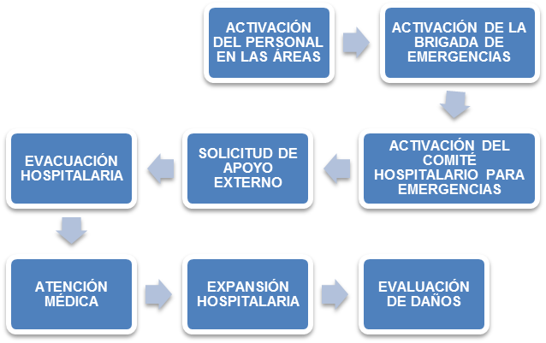

- Activación del Comité Hospitalario para Emergencias: El Comité Hospitalario de Emergencia se activará al notificarse la alerta, para que analice la situación y tome las decisiones de soporte administrativas u operativas requeridas.

- Solicitud de apoyo externo: Si las características de lo ocurrido no permiten que el personal de planta del hospital controle completamente la situación, se solicitará el apoyo interinstitucional correspondiente, a través del Comité Local de Emergencias o directamente con las instituciones de socorro o de atención en salud.

- Evacuación hospitalaria: Se evacuará a los funcionarios y usuarios de las instalaciones del Hospital de acuerdo al plan de evacuación establecido por la E.S.E. mediante una reacción rápida, coordinada y confiable hacia lugares de menor riesgo.

- Atención médica: Se realizará la atención médica previa valoración a través del Triage de las personas afectadas por la contingencia.

- Expansión hospitalaria: En situaciones de desastre cuya demanda supere la capacidad en número de camas del hospital o cuando se presenten daños estructurales que impidan el uso de las áreas de servicio existentes, se adecuará y utilizará otros espacios adicionales para la atención.

- Evaluación de Daños: Se efectuara una evaluación de daños y análisis de necesidades, teniendo en cuenta que en las primeras horas del desastre, las acciones de socorro y la recolección de información se realizan de manera simultánea.

    - EMERGENCIAS EXTERNAS
Ante la materialización de emergencias externas, las acciones de respuesta previstas se realizaran de acuerdo a la siguiente secuencia:

- Activación del personal en las áreas: El primer nivel de respuesta lo constituye el personal en las áreas afectadas, que identifican lo ocurrido y emiten la alerta interna correspondiente, iniciando así la activación del plan de emergencia del Hospital frente al evento ocurrido.

- Coordinación interinstitucional: La preparación para eventos adversos de gran magnitud (terremotos, inundaciones, atentados y otros), se lleva a cabo a través de la coordinación con entidades que prestan servicios en la atención de emergencias a nivel municipal, departamental y nacional.
Dependiendo de las características del evento ocurrido y de si el Hospital, hace o no parte de la zona afectada, se tomarán las decisiones correspondientes para efectuar acciones de respuesta interna o externa, entre ellas:

- Triage: Se establece la prioridad de las víctimas y se canaliza al área correspondiente para su atención. El Triage se realizará en el área de Urgencias del Hospital.

- Atención médica: Dependiendo del número de lesionados, se activará la respuesta remitiendo pacientes a demás centros de salud.

- Referencia y contrarreferencia: Se mantiene relación con los establecimientos asistenciales de salud con quienes se establecieron referencias o contrarreferencia de pacientes.

- Expansión Hospitalaria: En situaciones de desastre cuya demanda supere la capacidad en número de camas del hospital o cuando se presenten daños estructurales que impidan el uso de las áreas de servicio existentes, se adecuara y utilizara otros espacios adicionales para la atención.

- Evaluación de recursos: Se efectuara una evaluación de los recursos y análisis de necesidades, teniendo en cuenta que en las primeras horas del desastre, las acciones de socorro y la recolección de información se realizan de manera simultánea.

Flujograma No.5 . Acciones de respuesta ante emergencias externas

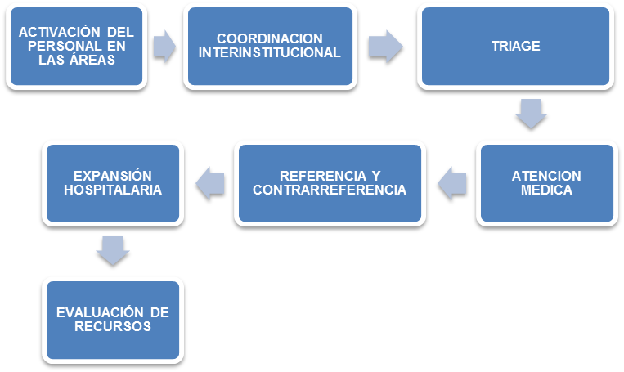

- ACCIÓN DE RESPUESTA ANTE UN SISMO

Cuadro No. 13. Acciones de respuesta ante un sismo

PRIORIDADES |  | RIESGOS ASOCIADOS
DURANTE EL SISMO  1. Protegerse de objetos que puedan caer.  DESPUÉS DEL SISMO  1. Prestar ayuda a personas que lo requieran lo antes posible.  2. Identificar áreas peligrosas y determinar necesidad de evacuar.  3. Evacuar si es necesario.  4. Asegurar las áreas.  5. Tratar de controla peligros asociados.  6. Reacondicionar el servicio o el área, lo antes posible. |  | Incendios, explosiones, derrumbes, fugas de gas o sustancias peligrosas, anegación, deterioro de techos o estructuras, cortos circuitos, contaminación de agua potable, asonadas, ataques.
PERSONAS A CARGO | ACCIONES A DESARROLLAR
TODO EL PERSONAL | DURANTE EL SISMO  1. Tranquilizar a las personas y evitar que corran pedirles que se resguarden en lugares seguros.  2. Resguardarse bajo escritorios, lejos de ventanas, cerca de una pared interior sin ventanas, lejos de objetos pesados que puedan caer encima.  3. No abandone el área mientras dure el sismo.  DESPUÉS DEL SISMO  1. Prestar ayuda a quien lo requiera.  2. Hacer una búsqueda sistemática en la edificación de riesgos asociados, cada persona en su área asignada.  3. Retirar a las personas de las áreas peligrosas.  4. Si es necesario evacuar el área, hacerlo (solamente cuando el movimiento sísmico se haya detenido).  5. Solicite ayuda al número único de emergencias:   Identifíquese y describa lo que está ocurriendo exactamente.   Describa el área afectada.   Informe si hay heridos, atrapados o expuestos y cuantos aproximadamente.  6. No accionar instalaciones eléctricas.  7. No consumir agua de la llave, puede estar contaminada.  8. Si funcionan las líneas telefónicas, úselas solo para información esencial, no haga llamadas extensas.
PERSONAS A CARGOS | ACCIONES A DESARROLLAR
BRIGADA DE EMERGENCIA | DURANTE EL SISMO  1. Tranquilizar a las personas, evitar que corran pedirles que se resguarden en lugares seguros.  2. Resguardarse bajo escritorios, lejos de ventanas, cerca de una pared interior sin ventanas, lejos de objetos pesados que puedan caer encima.  3. No abandone el área mientras dure el sismo.  DESPUÉS DEL SISMO  1. Conserve la calma, evalúe y asegure el área.  2. Preste ayuda a quien lo requiera según prioridades.  3. Haga una evaluación sistemática de las áreas para determinar si hay peligros inminentes o potenciales para las personas.  4. Si es necesario el concepto de un Ingeniero Civil hágalo a través del Comité Hospitalario de emergencias.  5. Si es necesario evacuar, guíe a las personas a los sitios de reunión preestablecidos.  6. Mantenga aisladas las áreas hasta tanto sea descartado el peligro.

Flujograma No. 6 Acción de respuesta ante un sismo
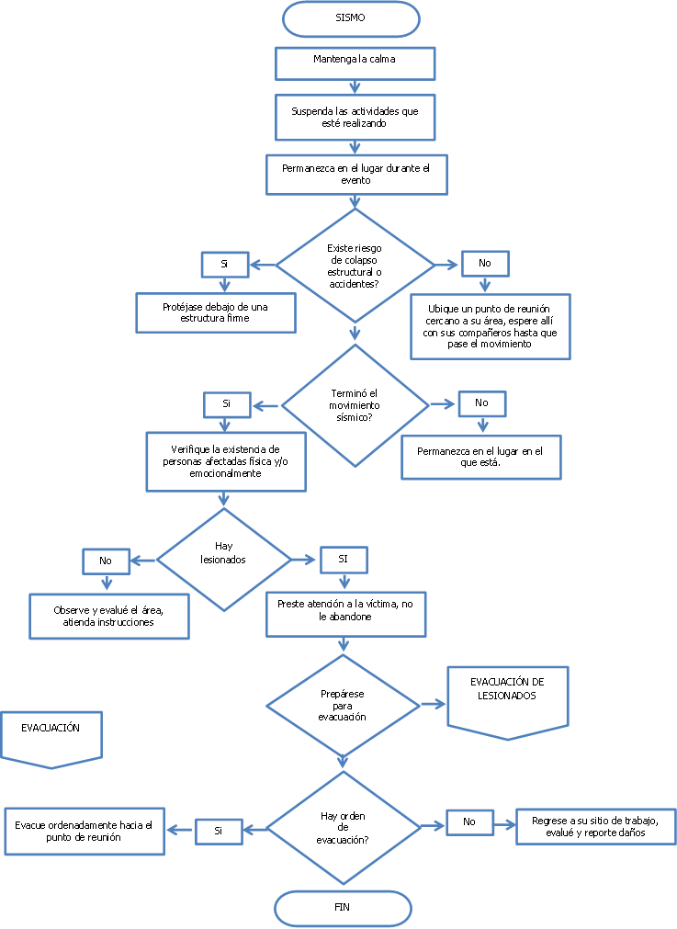

24.ACCIÓN DE RESPUESTA ANTE VENDAVALES

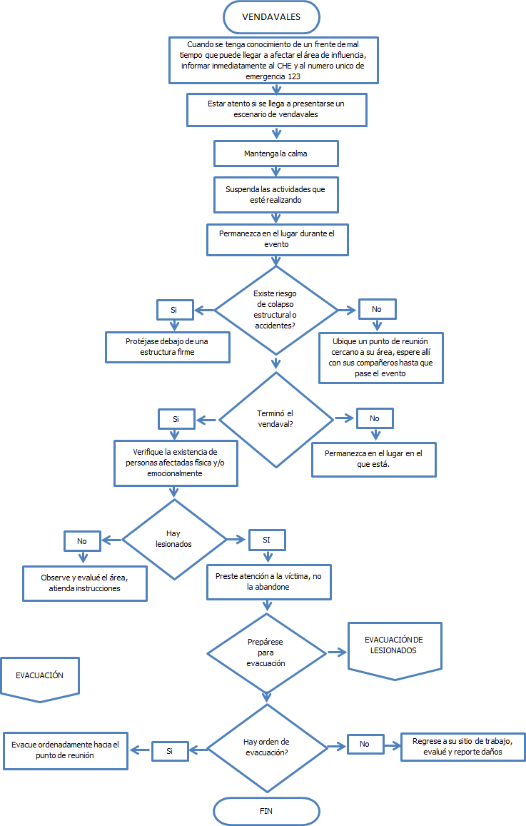
Flujograma No.7 . Acción de respuesta ante vendavales

- ACCION DE RESPUESTA ANTE INUNDACIONES

Flujograma No. 8. Acción de respuesta ante inundaciones .
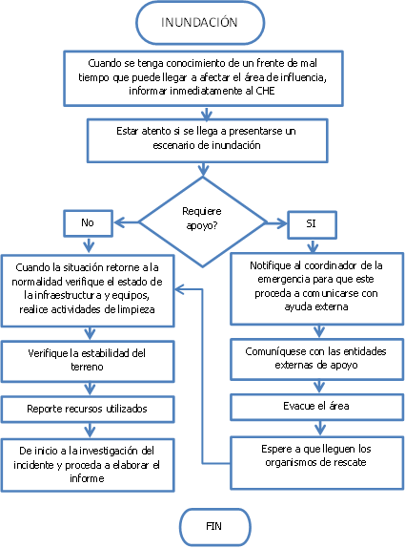
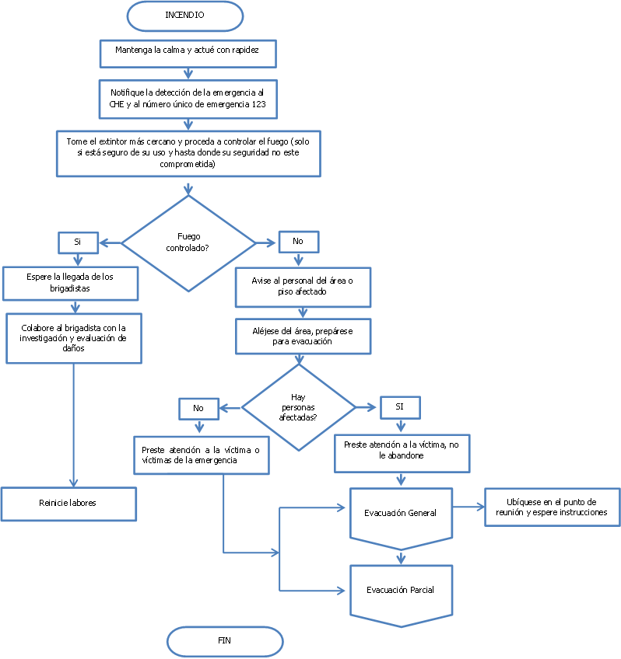
- ACCIÓN DE RESPUESTA ANTE TORMENTAS ELÉCTRICAS Flujograma 9 ante tormentas eléctricas.

- ACCION DE RESPUESTA ANTE COLAPSOS ESTRUCTURALES.

Flujograma No 10 . Acción de respuesta ante colapsos estructurales

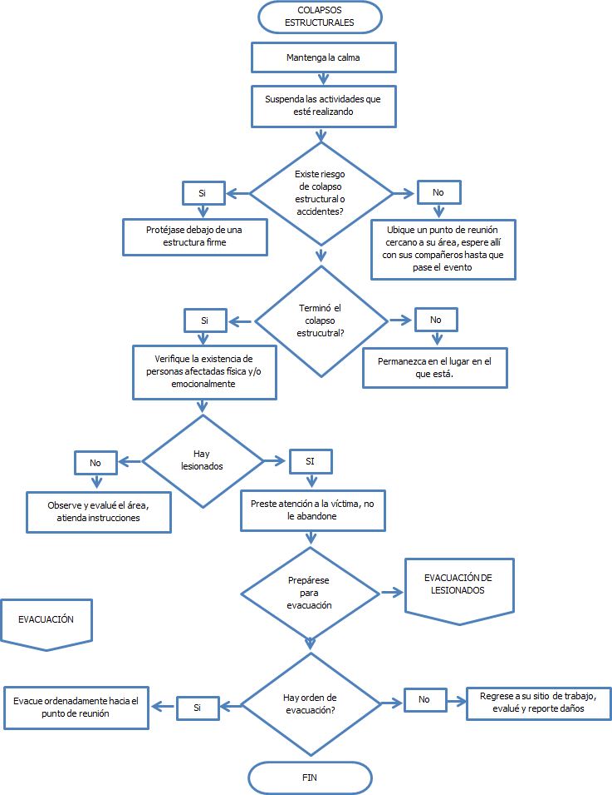

- ACCIONES DE RESPUESTA ANTE EXPLOSIONES

Flujograma No.11 . Acción de respuesta ante explosiones

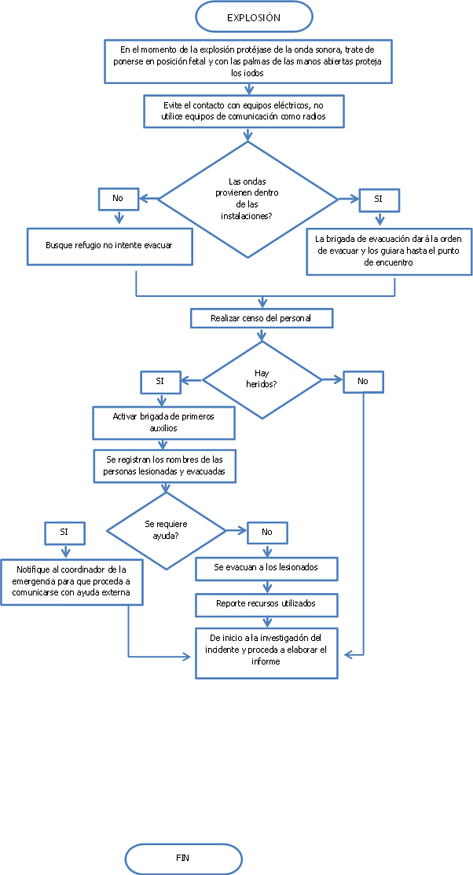

28.ACCIÓN DE RESPUESTA ANTE DERRAMES

Flujograma No.12 . Acción de respuesta ante derrames
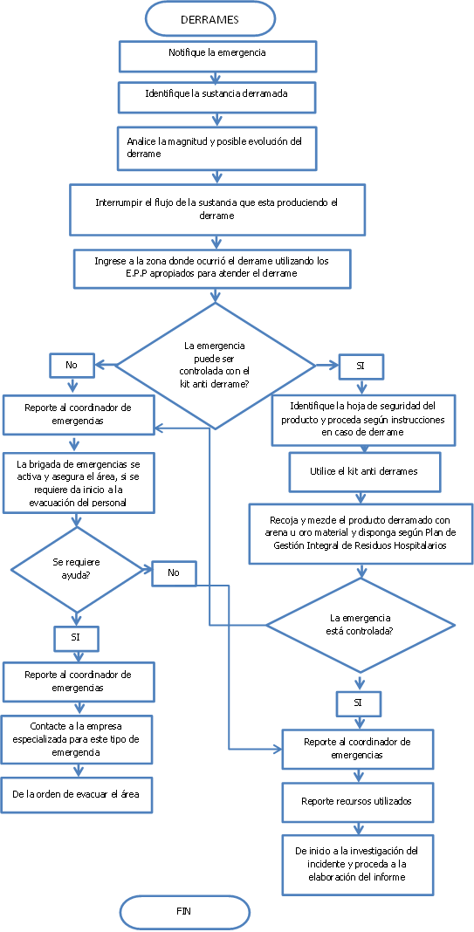

ACCIÓN DE RESPUESTA ANTE FALLAS EN SISTEMAS Y EQUIPOS

Flujograma No. 13 Acción de respuesta ante fallas en sistemas y equipos
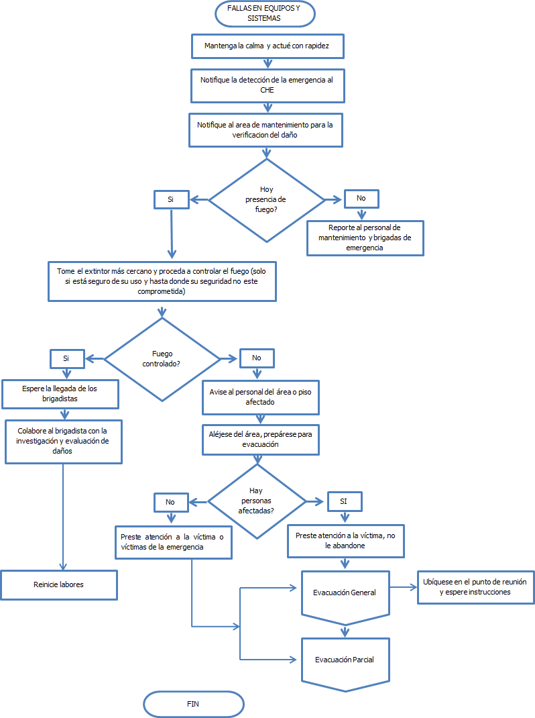

30.ACCIÓN DE RESPUESTA ANTE FALLAS EN EL SUMINISTRO DE AGUA POTABLE

En caso de racionamientos o cortes en el servicio de acueducto, la Institución dispone de un tanque de reserva con capacidad de 3000 litros, pero, si la reserva de agua se agota, se informara a la empresa de acueducto y alcantarillado del Municipio de Palermo para que garanticen el suministro de agua a través de carro tanques, mientras se solucionan los inconvenientes.

Durante racionamientos largos, se fomentara en el Hospital mediante el Grupo Administrativo de Gestión Ambiental y Sanitaria la optimización en el uso del agua, restringiendo los servicios sanitarios que no son críticos y priorizando la limpieza de áreas con mayor riesgo de contaminación.

31.ACCIÓN DE RESPUESTA ANTE FALLAS EN LA RECOLECCIÓN DE LOS RESIDUOS HOSPITALARIOS Y SIMILARES

La capacidad de acumulación del cuarto de almacenamiento central de los residuos hospitalarios y similares garantiza el acopio de residuos hospitalarios y similares durante cinco (05) días, en caso de interrupción o corte del servicio especial de aseo la Institución se comunicara con la empresa contratada para indagar las causas de suspensión del servicio contratado, si las fallas son ajenas al Hospital, la empresa de aseo deberá solucionar el problema en un término no inferior a los cinco días, si se vence dicho termino la Institución gestionara el servicio mediante otra empresa.

32.ACCIÓN DE RESPUESTA ANTE ACCIDENTES PERSONALES

- PRIORIDAD I ROJA

Crítico recuperable. Víctimas que requieren de una atención inmediata, con lesiones de compromiso vital. Involucran pacientes que tengan:

- Dificultad Respiratoria, lesiones maxilofaciales con asfixia inminente o ya establecida, tórax inestable, neumotórax a tensión, intoxicación por inhalación.

- Paro cardiorrespiratorio presenciado.

- Estado de Choque por hemorragia interna, lesión de tórax, contusión miocárdica, lesión muscular masiva.

- Taponamiento cardiaco.

- Avulsiones extensas

- Hemorragias externas profusas

- Trauma de cráneo severo con Glasgow de 4 a 8.

- Trauma raquimedular cervical incompleto.

- Estatus convulsivo presenciado con compromiso respiratorio.

- Quemaduras mayores al 20% de superficie corporal de segundo grado de profundidad o quemaduras eléctricas, heridas abdominales con exposición de vísceras, quemaduras en niños o quemadura de tercer grado mayor del 10% de superficie corporal en cara, manos y pies.

- Paciente inconsciente o con deterioro agudo del estado de conciencia.

- Trabajo de parto expulsivo.

Funciones del personal a cargo:

Realizar el ABC del paciente Crítico, estabilización, manejo prioritario del dolor, mientras se activa traslado a otro Centro Asistencial, si las condiciones así lo ameritan.

- PRIORIDAD II AMARILLA

Crítico diferible. Victimas que por el tipo de lesión o patología requieren de atención que se puede diferir en tiempo. Involucra lesiones como:

- Heridas penetrantes de abdomen.

- Lesión de tórax sin dificultad respiratoria.

- Sobredosis o envenenamiento sin compromiso respiratorio.

- Traumatismos encefálicos o raquídeos abiertos o cerrados que requieren descompresión con Glasgow entre 9 y 14.

- Arritmia sin compromiso hemodinámico.

- Paciente convulsivo sin compromiso respiratorio o estado postictal.
- Quemaduras menores del 20% de superficie corporal en cara, manos, genitales o perineo.

- Hemorragias controladas con compresión.

- Fracturas mayores sin signos de shock.

- Riesgo de Choque

- Fracturas Abiertas

Funciones del personal a cargo:

Definir conductas, iniciar manejos: dar primeros auxilios, que mejoren el pronóstico de las víctimas, mientras se activa traslado a otro Centro Asistencial.

- PRIORIDAD III VERDE

- Víctimas cuyo tratamiento definitivo puede esperar sin peligro para sus vidas. Involucra las siguientes lesiones:

- Lesiones de tejidos blandos sin signos de shock y con pulsos periféricos.

- Fracturas cerradas

- Traumatismos oculares.

- Quemaduras Grado I de cualquier extensión, Quemaduras Grado II menor del 10% de superficie corporal, quemaduras de tercer grado con compromiso menor del 2% de superficie corporal.

- Shock Psicológico sin agitación.

- Lesiones maxilofaciales sin asfixia.

- Lesiones de columna sin compromiso respiratorio

Funciones del personal a cargo:

Brindar los cuidados necesarios para mantener estable a las víctimas, con manejo prioritario del dolor. Iniciar trámite para traslado a otros Centros Asistenciales.

- PRIORIDAD IV BLANCA

Víctimas mortales.

Funciones del personal a cargo:

- Realizar el Traslado de las víctimas con código negro.

- Coordinar con la policía, lo referente a la identificación y reporte legal de fallecidos.

- Coordinar con el centro de información a fin de localizar los familiares de los pacientes fallecidos.

- Mantener información sobre el número e identidad de las víctimas, en la medida de lo posible.

ACCIÓN DE RESPUESTA ANTE REVUELTAS O ASONADAS

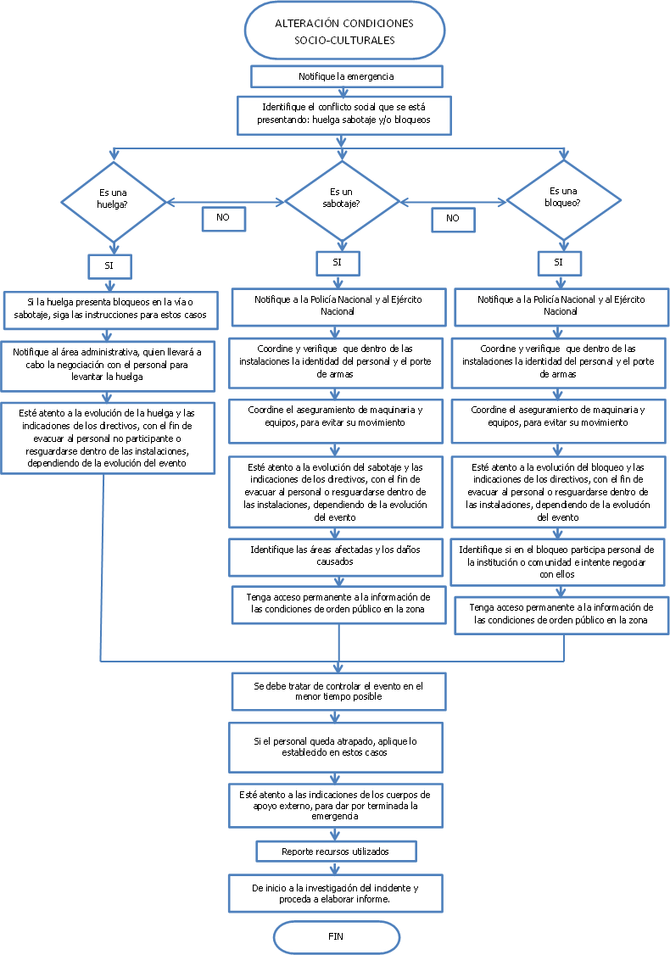
Flujograma No.14 . Acción de respuesta ante revueltas o asonadas

34.ACCIÓN DE RESPUESTA ANTE ATENTADOS TERRORISTAS Y SECUESTRO

Flujograma No.15 . Acción de respuesta ante atentados terroristas y secuestro

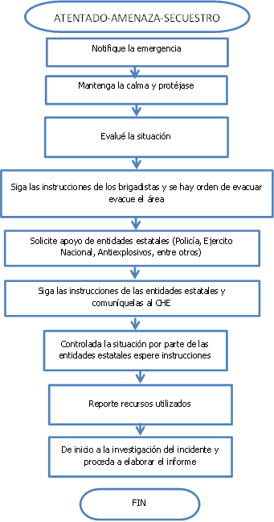

35. ACCIÓN DE RESPUESTA ANTE HURTOS

Flujograma No. 16. Acción de respuesta ante hurtos

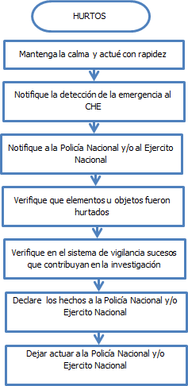

36. SECUENCIA DE LA ACTIVACION DEL PLAN HOSPITALARIO PARA EMERGENCIAS Y DESATRES.

Flujograma No. 17. Secuencia de activación Plan Hospitalario para Emergencias y Desastres
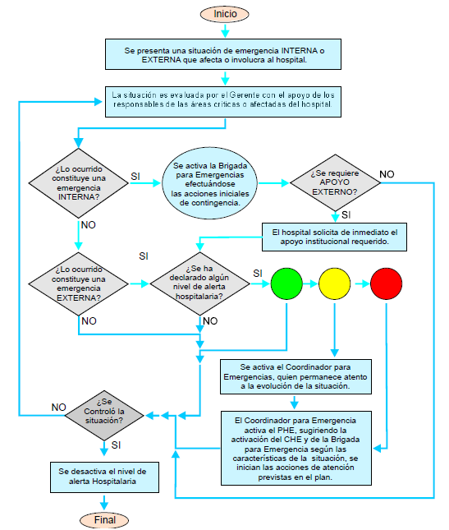

37. PLAN DE EVACUACIÓN

El plan de evacuación integra la movilización de usuarios, pacientes, visitantes y personal de la Institución de las áreas que se han definido de alto riesgo o que están severamente comprometidas por la emergencia o el desastre a áreas seguras definidas previamente en el mismo piso, pisos adyacentes o al exterior; a través de rutas cuyas condiciones son apropiadas.

Por tal motivo, en la planta de la E.S.E. Hospital San Francisco de Asís, se ha señalizado las rutas de evacuación y los puntos de encuentro, además, de que se a demarcado en un plano las respectiva señalización .

TIPOS DE EVACUACIÓN HOSPITALARIA

Las evacuaciones en la E.S.E. Hospital San Francisco de Asis, se ejecutara de forma parcial o total dependiendo de la emergencia y el lugar en el que se presente. Las evacuaciones parciales se definieron dentro de tres categorías:

- Horizontales: se evacuaran áreas dentro de un mismo piso del Hospital.

- Verticales: se evacuaran áreas de un piso a otro, es decir, del segundo piso al primer piso.

- Transversales: Se evacuaran áreas del Hospital a un sitio fuera de la edificación. La evacuación total de la institución es de tipo transversal por definición.

ACCIONES PARA LA EVACUACIÓN DE PACIENTES

A continuación se enumeran algunas medidas que deben tenerse en cuenta cuando se toma la decisión de evacuar a los pacientes en el Hospital:

- Determinar el orden de evacuación de los pacientes de acuerdo con su estado de salud, del menos al más grave, de forma que asigne a cada uno de ellos el mínimo recurso necesario según su disposición.

- Asignar funciones de apoyo a los pacientes que puede valerse por sí mismo.

- Si hay visitantes, procure que acompañen y ayuden en la evacuación de sus respectivas familias.

- Asegurar que se coloque apropiadamente todos los catéteres y otras sondas.

- Verificar que todas las sondas a tórax estén selladas.

- Comprobar que todos los catéteres intravenosos funcionen.

- Considerar la colocación de una sonda nasogástrica en los pacientes graves para evitar la bronco aspiración.

- Desconectar los pacientes de todo equipo posible y utilizar tanques de oxígeno portátiles para quienes lo requieran.

- Fijar con cintas adhesiva todas las sondas para evitar que se salga accidentalmente durante su manipulación.

- Corroborar que todas las férulas y vendajes estén asegurados.

- Sujetar todos los pacientes a los tablones camillas y sillas de rueda para evitar accidentes durante su evacuación.

- Identificar cada paciente con un letrero y de ser posible, agregar un registro de signos vitales, datos de valoración física y tratamientos.

- En las unidades maternas – infantiles evacuar las madres de ser posible con sus hijos en brazos.

- Agrupar los pacientes en el sitio de encuentro.

ACCIONES PARA LA EVACUACIÓN POR PARTE DE LOS FUNCIONARIOS

- Al oír alarma u orden de evacuación conserve la calma y no salga corriendo.

- Interrumpa completamente sus actividades, deje de trabajar y permanezca atento.

- Mantenga la calma y ayude a bajar la tensión del grupo.

- Siga solo las instrucciones del líder, del brigadistas o las impartidas desde los sistemas de altoparlantes.

- No espere ver fuego, humo, derrumbes u otras situaciones de peligro para comenzar a evacuar o dejar de trabajar.

- No haga bromas durante la emergencia o evacuación, ya que ayudan a la confusión.

- Lleve lo estrictamente necesario para la evacuación, no puede regresar. En ningún caso debe ir en sentido contrario a la evacuación.

- Camine gateando si existe humo en la vía de evacuación.

Los vigilantes que de la Institución en caso de emergencia deberán ceñirse al siguiente procedimiento, al escuchar la alarma o la orden de evacuar.

- Abra puertas de salida a la vía pública, bloqueándolas en esa posición.

- Permanezca en su puesto.

- Evite el ingreso de personas distintas del cuerpo de bomberos y/o grupos de apoyo para emergencia.

- Evite la salida de materiales, elementos, valores o equipos si carecen de autorización para salir.

- Impida que los vehículos parqueen en zonas de tráfico obligatorios como puertas de acceso, vías de salida, etc.

- Una vez superada la emergencia permita la orden de ingreso solo de empleados autorizados.

- El ingreso de visitantes solo podrá hacerse veinte minutos después, o un tiempo mayor si así lo determinan las autoridades o el coordinador de emergencia.

NOTA: La revisión de paquetes nunca deberá hacerse sobre la misma puerta de salida, sino en un área de cuatro o cinco metros después de ella, sobre el andén o en un sitio de reunión. De lo contrario se producirá “un estancamiento” en las vías de salida.

38. FUNCIONES DE LOS BRIGADISTAS FRENTE A LA EVACUACION

Los Brigadistas son facilitadores del desarrollo del plan de evacuación sin crear dependencia de los ocupantes hacia ellos. El plan debe funcionar aun sin la presencia del brigadista del área. Las funciones de los brigadistas frente a la evacuación son:

- ANTES DE LA EMERGENCIA:

- Verificar que los pasillos, puertas y rutas de salida están despejados. Cualquier novedad debe ser reportada al CHE .

- Mantener actualizada la lista de personal del área bajo su responsabilidad.

- FUNCIONES DURANTE LA EVACUACION

Si se da la voz de alarma o se da la orden directa de evacuación:

- Iniciar el proceso de evacuación con las personas de su área.

- Mantener contacto verbal con su grupo, con palabras tranquilizantes y de orientación, como: No Corra, no se detengan, no se devuelvan.

- Impedir el regreso de personas.

- En caso de humo indicar a los ocupantes que se agachen y gateen.

- Auxiliar oportunamente a aquellas personas que lo requieran.

- En caso de encontrarse ante una puerta cerrada, tóquela para verificar su temperatura. Si está caliente podría indicar fuego o altas temperaturas y acumulación de gases al otro lado de la misma. En dicho caso, No abra por ningún motivo la puerta y busque una salida alterna. Si no está caliente ábrala y luego ciérrela a su paso sin llave o seguro.

- Recordar a los ocupantes la salida, ruta de evacuación y sitio de reunión final.

- Indicar cambios en la ruta de salida si es necesario.

- Verificar que el área bajo su cuidado ha quedado evacuada completamente.
- DESPUES DE LA EVACUACION

- Llegar al sitio de reunión final acordado previamente, verificando que todas las personas de su área hayan logrado salir.

- Notificar novedades referentes a personas que no evacuaron o están atrapadas al coordinador del punto de encuentro.

- Esperar instrucciones.

- SISTEMA DE INFORMACIÓN Y REGISTRO

La E.S.E. Hospital San Francisco de Asís de Palermo en la atención de las victimas derivadas por las emergencias o desastre garantizara los registros clínicos correspondientes a través del sistema del que dispone, para no generar problemas asistenciales para los pacientes y dificultades legales para la Institución.

- COORDINACIÓN EXTERNA

La Institución coordinara con entidades del Sistema Nacional para la Prevención y Atención de Desastres y la Red de Salud Local, Departamental y Nacional, a través de su estructura organizacional para la atención de emergencias internas y externas, de acuerdo a las acciones de respuesta establecidas en el presente Plan para las amenazas identificadas.

- TERMINACIÓN DE LA EMERGENCIA Y/O DESASTRE

El Coordinador de Emergencias notificara al Comité Hospitalario de Emergencias CHE que la emergencia y/o desastre interno y/o externo a finalizado y todo está bajo control, para que se le dé continuidad a la prestación de los servicios en salud si estos fueron interrumpidos e informar a todas las personas involucradas.

Las actividades a realizar una vez se ha notificado la terminación de la emergencia y/o desastre son las siguientes:

- Consolidar la información de las personas atendidas para realizar los informes y estadísticas básicas pertinentes.

- Complementar los registros médicos y la documentación requerida para trámites administrativos.
- Gestionar la atención con entidades de bienestar social para los pacientes que lo requieran.

- Reubicar los pacientes de las áreas de expansión hacia las áreas de atención normal.

- Normalizar los turnos del personal asistencial, administrativo y de apoyo.

- Reiniciar la prestación de los servicios que se hayan suspendido por el evento, como por ejemplo, consulta externa, entre otros.

- Gestionar recursos para reparaciones o adecuaciones, teniendo en cuenta las medidas de mitigación y de gestión del riesgo .

- Evaluar el Plan con el propósito de retroalimentarlo y ajustar sus contenidos.

- CAPACITACIÓN Y ENTRENAMIENTO

La Institución coordinara con el personal del talento humano, la administradora de riesgos laborales o con otras entidades autorizada la realización de capacitaciones y entrenamiento a todos los funcionarios involucrados en el presente Plan en temas relacionados con la prevención y atención de emergencias y desastres, incluyéndolas en el cronograma de capacitación y entrenamiento establecido.

43 .SIMULACROS

La E.S.E. Hospital San Francisco de Asís Palermo, desarrollara simulacros para poner en práctica y reforzar las acciones de respuesta para atender emergencias y/o desastres internos o externos.

  - ALCANCE

El simulacro involucra:

- Reconocimiento de la voz de alarma y las instrucciones de emergencia
- Rutas de salida
- Reconocimiento de los sitios de reunión
- Procedimientos
- Evacuación

  - FRECUENCIA

Se organizarán simulacros avisados, de realización anual. Para la realización de simulacro, este debe contar con una preparación previa, la cual deberá contener: objetivos (s), fecha y hora de realización, tipo de evento programado, alarma, procedimiento o pasos a seguir, logística, entre otros.

  - CONSIDERACIONES DE SEGURIDAD

Se adoptaran todas las precauciones necesarias cada vez que se realice un simulacro, entre ellas tenemos:

- Establecer vigilancia previa de los sitios estratégicos tanto dentro de las instalaciones como fuera de ellas
- Avisar a vecinos y autoridades relacionadas cuando se vaya a realizar el simulacro.

  - REGISTRO

Se realizara registro cronológico de cada uno de los simulacros que se realicen y se presentaran ante el Comité Hospitalario para Emergencias.

  - EVALUACIÓN

Cada vez que se efectúe un simulacro se evaluara, en donde se registraran los aspectos positivos y acciones de mejora; así como el registro de los tiempos empleados en la evacuación.

- BIBLIOGRAFÍAS

ALCALDÍA MUNICIPAL DE PALERMO HUILA. Plano de equipamiento urbano. Escala 1:4000. PALERMO Huila, 1999. 1 plano; 100 x 70 cm.

ALCALDÍA MUNICIPAL DE PALERMO HUILA. Plano de amenazas y riesgos. Escala 1:4000. PALERMO Huila, 2005. 1 plano; 100 x 70 cm.

INSTITUTO COLOMBIANO DE GEOLOGÍA Y MINERÍA-INGEOMINAS. Mapa de fallas geológicas. Escala 1: 209655. __, 2007. 1 mapa; 70 x 50 cm.

INSTITUTO COLOMBIANO DE GEOLOGÍA Y MINERÍA-INGEOMINAS. Mapa de zonificación sísmica, valores de aceleración (Aa) y amenaza sísmica relativa. Escala 1: 209655. __, 1999. 1 mapa; 70 x 50 cm.

ALCALDÍA MUNICIPAL DE PALERMO HUILA. Ajustes del plan básico de ordenamiento territorial del municipio de Campoalegre Huila, volumen 1. [s.n.] Septiembre de 2005. 235 p.

MINISTERIO DE LA PROTECCIÓN SOCIAL REPÚBLICA DE COLOMBIA. Manual de planeamiento hospitalario para emergencias. Bogotá D.C. Enero de 2007. 162 p.

FONDO DE PREVENCIÓN Y ATENCIÓN DE EMERGENCIAS-FOPAE. Metodologías de riesgo documento soporte guía para elaborar planes de emergencia y contingencias. Bogotá D.C. [s.n.] Enero de 2014. 38 p.

- ANEXOS

- PLANO DE EQUIPAMIENTO URBANO MUNICIPIO DE PALERMO

- MAPA DE ZONIFICACIÓN VALORES DE ACELERACIÓN (AA) Y AMENAZA SÍSMICA RELATIVA MUNICIPIO DE PALERMO

- MAPA DE FALLAS GEOLÓGICAS MUNICIPIO DE PALERMO.

- PLANO DE AMENAZAS Y RIESGOS MUNICIPIO DE PALERMO

- PLANO RUTAS DE EVACUACIÓN .

- FORMATO DE EVALUACIÓN DEL PLAN HOSPITALARIO PARA EMERGENCIAS Y DESASTRES DE LA E.S.E. HOSPITAL SAN FRANCISCO DE PALERMO

ANEXO.

- FORMATOS PARA LA EVALUACIÓN DE SIMULACROS EN LA E.S.E. HOSPITAL SAN FRANCISCO DE ASIS PALERMO

DIRECTORIO TELEFONICO
E.S.E HOSPITAL SAN FRANCISCO DE ASIS.

NOTIFICACION INTERNA
CARGO | PERSONAL CONTRATISTA | TELEFONO
MED. COORDINADOR | SARA ALEXANDRA YAGUAR | 3168337519
 | CARLOS EDUARDO QUINTERO DELGADO | 3125238861
MEDICO GENERAL | CARLOS EDUARDO SANDINO | 3125603701
MEDICO GENERAL | EFRET MORALES | 3015015706
MEDICO GENERAL | ERIKA SALDARRIAGA | 3223410702
MEDICO GENERAL | STEFANNY FIGUEROA | 3213667835
MEDICO GENERAL | SEBASTIAN BERMEO | 3105617233
MEDICO GENERAL | JHONATAN PORTES | 3114660623
MEDICO GENERAL | SILVIA DEL PILAR MANRRIQUE  3144221288
BACTERIOLOGA | DUNAYS CORTES BLANCO | 3166311379
FISIOTERAPEUTA | LEYDY LORENA BONILLA | 3123189859
ODONTOLOGA | SANDRA LILIANA TOVAR P. | 3183964589
ODONTOLOGO | HOLMAN ROJAS MOSQUERA | 3163509322
ODONTOLOGA | MARIBEL PAREDES AUDOR | 3134597632
ENFERMERAS JEFES | NATHALY BARRERA DUSSAN | 3138109291-8783502
ENFERMERAS JEFES | MARTHA IRENE ORTIZ LOSADA | 3102051019
ENFERMERAS JEFES | DIANA MARIA JIMENEZ FRANCO | 3134035076
AUXILIAR ODONTOLOGIA | LIDA PATRICIA OROZCO | 3204813691
FACTURACION | CARLOS ROSERO MAJIN | 3215169532
FACTURACION | SANDRA JOHANA TRUJILLO | 3167552973
FACTURACION | JOHAN LOZANO | 3172767453
APOYO ADMINISTRATIVO | JHON JAIVER LOSADA CERQUERA | 3165796284
FACTURACION C. EXT | DIEGO GERMAN MONJE | 3155115039
PGIR
CONDUCTOR AMBULANCIA | JULIO VANEGAS | 3107734741
CONDUCTOR AMBULANCIA | DIEGO CERQUERA LOPEZ | 3118292846
CONDUCTOR AMBULANCIA | MARCO DUQUE | 3164170210
CONDUCTOR AMBULANCIA | JAMER ERNEY CORTES | 3219875668
AUXILIARES | ANDREA YOANA RUBIANO MARTINEZ | 3228726376
AUXILIARES | MAIRA ALEJANDRA POLANIA | 3103449753
AUXILIARES | AMALIA HUERTAS FORERO | 3115380963
AUXILIARES | LUZ MILA MORALES | 3203215728
AUXILIARES | ZULLY RAMIREZ | 3103333300
AUXILIARES | SENEYI CERQUERA | 3187425434
AUXILIARES | MARIA CRISTINA MARIACA | 3107871718
AUXILIARES | MAGDALENA PERDOMO | 3125418966
AUXILIARES | EDIRMA CHALA | 3212839494
AUXILIARES | MARTHA CLAVIJO | 3124344669
AUXILIARES | YENNY SANCHEZ | 3212742736
ING. SISTEMAS | JORGE HUMBERTO GONZALEZ | 3158931525
CONTROL INTERNO | WILSON ANDRADE GONZALEZ | 3143829579
JURIDICO | ELSA ROCIO GUERRERO POLANIA | 3142957496
APOYO ADMINISTRATIVO | MAYRA ALEJANDRA MOSQUERA | 3163350376
CONTADORA | BARBARA LOPEZ CALDERON | 36174654
SERVICIOS GENERALES | LUZ ASTRID COLLAZOS MEDINA | 3118170034
SERVICIOS GENERALES | ADRIANA SILVA | 3132839577
SERVICIOS GENERALES | BLANCA DELIA SANCHEZ | 3208332506
DIETAS ALIMENTICIAS | MARTHA ORTIZ | 3132933277
ORIENTADORES | ARGENIS LLANOS PEREZ | 3208759494
ORIENTADORES | MILDRED RAMIREZ | 3219310153
ORIENTADORES | DIEGO FERNANDO VARGAS | 3164745358

ANEXO II.

CAPACITACION PLAN DE EMERGENCIAS ACTUALIZADO Y SIMULACRO.(ANEXO)

ANEXO III

EVIDENCIAS FOTOGRAFICAS DEL SIMULACRO “ SISMO “(EVACUACION Y MANEJO DE HERIDOS) EN EL MUNICIPIO DE PALERMO – HUILA.

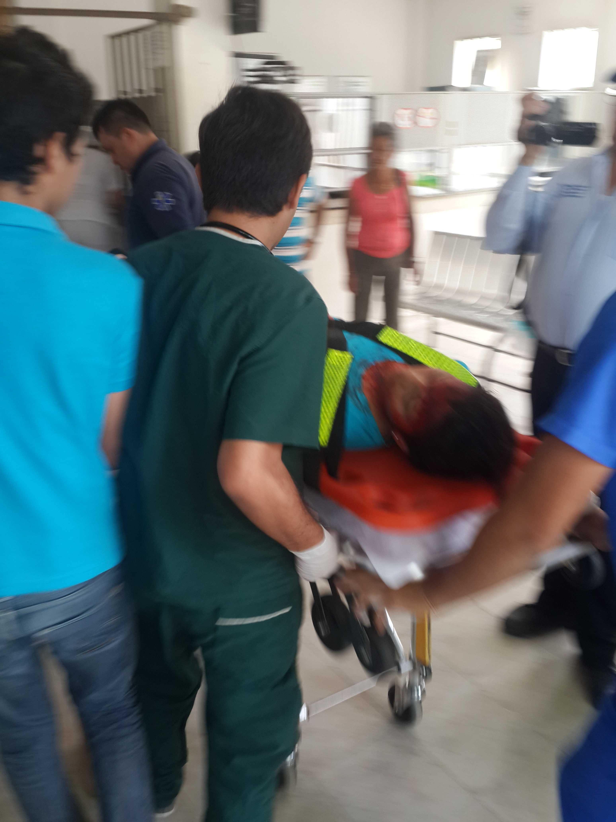

¿Se han llevado a cabo en el último año ejercicios prácticos (Simulaciones y Simulacros) que permitan poner a prueba el PHE?

SI, se llevó a cabo el SIMILACRO EL DIA 30 de octubre de 2015 a las 8:30 de la mañana, TEMA EVACUACION Y RESPUESTA DE LA ESE HSFA PALERMO, ante el EVENTO SISMO. Con el apoyo de la Alcaldía Municipal, la Secretaria de salud Municipal Referente Emergencias y Desastres Alvaro Mendez Martinez y de todas las instituciones educativas. Y APOYADOS POR LA arl Colmena. Queda pendiente la actualización del simulacro.


ANEXO IV

EVIDENCIAS DEL PLAN DE CONTRAINCENDIOS. REALIZADO CON EL PERSONAL DE LA ESE HSFA PALERMO EN APOYO CON LA ARL COLMENA

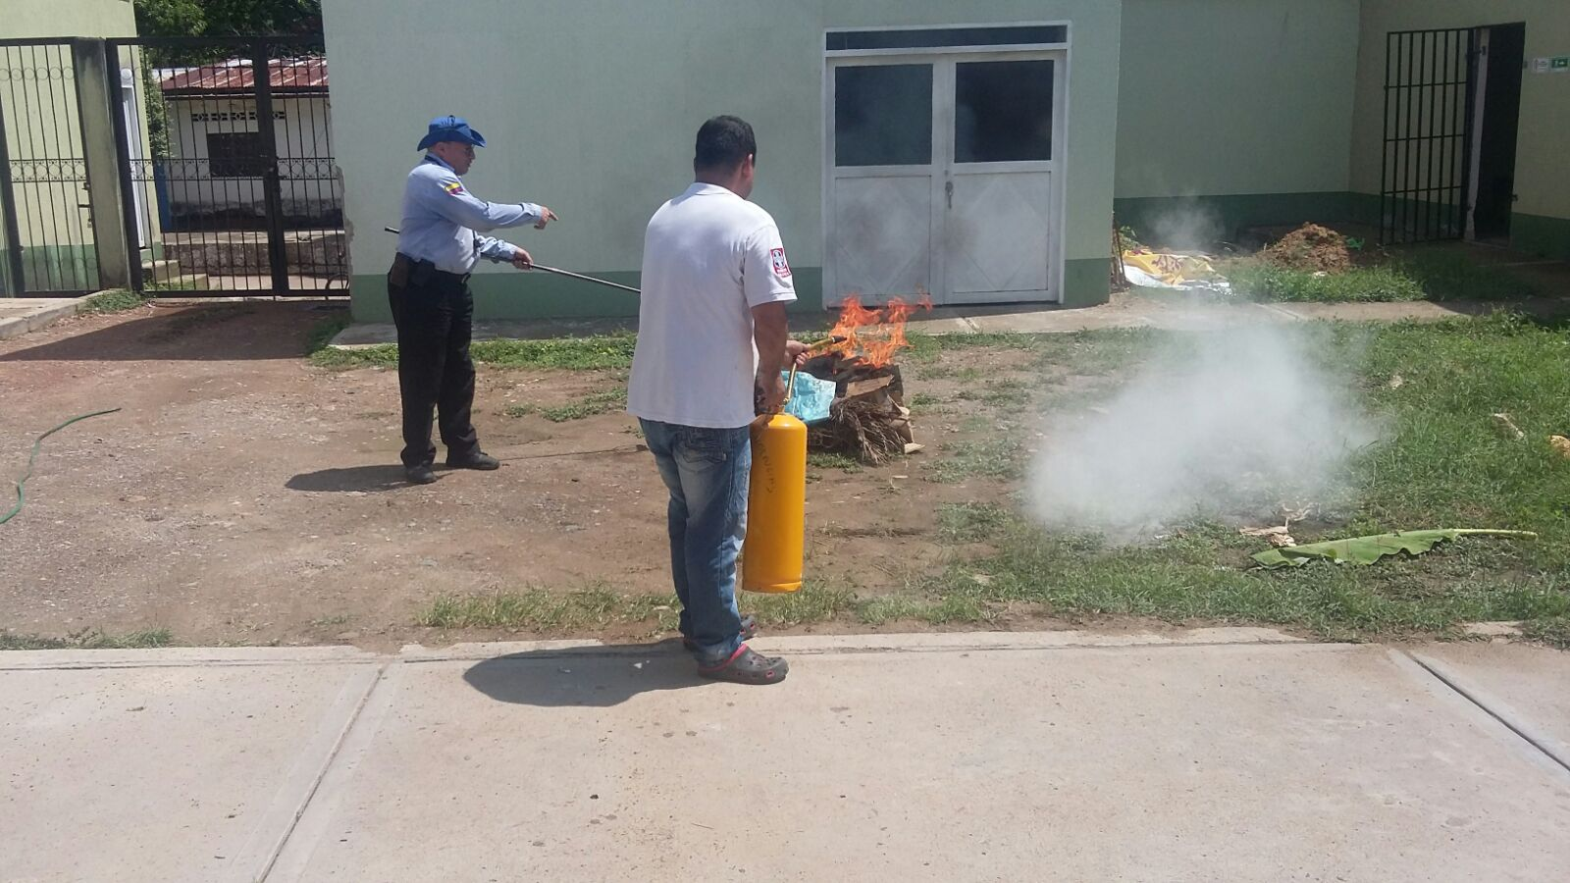

ANEXO V.

EVIDENCIAS DEL PLAN DE CAPACITACION DEL PERSONAL DE LA ESE HSFA PALERMO



ANEXO V
EVIDENCIA DE INSTRUMENTO PARA EVALUAR LOS COMPONENTES DEL PHE

ANEXO

ANEXO VI
¿La IPS cuenta con evaluación de la vulnerabilidad Sísmica de la Institución (Ley 71 5 de 2001)?
EVIDENCIAS:


ANEXO VII.
¿Los funcionarios de la IPS conocen el PHE?
. ¿El PHE se articula con el Plan de Emergencias del Municipio?¿EI PHE contempla las principales amenazas del Municipio acorde al Plan Municipal en Gestión de Riesgos?
SI.
SE ANEXAN FOTOGRAFIAS 2016
EVIDENCIAS.
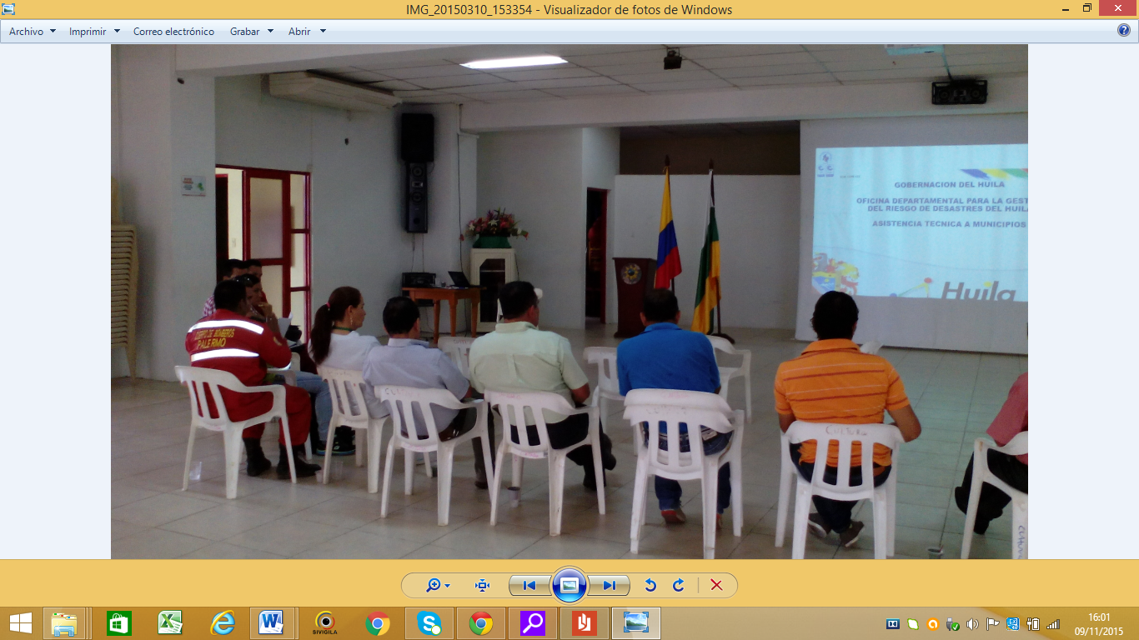
ANEXO VIII.
¿La IPS cuenta con un sistema operativo de Referencia y Contra referencia de Pacientes?.
TRANSPORTE DE PACIENTES DESDE EL HOSPITAL A OTRO CENTRO DE REFERENCIA:
Las remisiones se pueden dar hacia instituciones de igual o mayor complejidad según las necesidades en Coordinación con el Centro Regulador de Urgencias.
PROCEDIMIENTO PARA TRASLADO DE UN PACIENTE:

ü Informe a Facturación sobre la necesidad de traslado de un paciente, indique claramente:
ü Nombre del Paciente, edad y sexo.
ü Diagnóstico.
ü Tipo de servicio que requiere.
ü Tipo de Ambulancia y personal requerido.
ü Admisiones mediante radioteléfono establece comunicación con el Centro regulador de Urgencias y solicita el apoyo requerido.
ü Obtenidos los datos para su traslado solicitará la ambulancia.
ü Facturación deberá informar al centro de Información acerca del traslado para que se lleve un registro pormenorizado.
ü De ser necesario traslado con Auxiliar se preferirá apoyo de auxiliares de las áreas de hospitalización del área remitente

ANEXO IX.
¿La IPS tiene definida las áreas de Expansión Hospitalaria que serán utilizadas para ampliar los servicios hospitalarios?

SI.
EVIDENCIAS.

ANEXO X.
¿La IPS tiene definida el área de triage?
SI. EVIDENCIA FOTOGRAFICA.
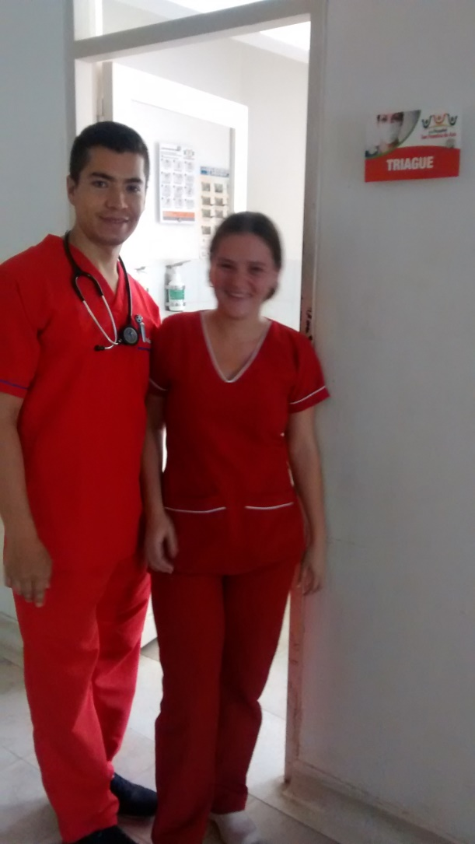

ANEXO XI.
. ¿Cuenta la IPS con soportes de las reuniones del CHE?
SI.
EVIDENCIAS.
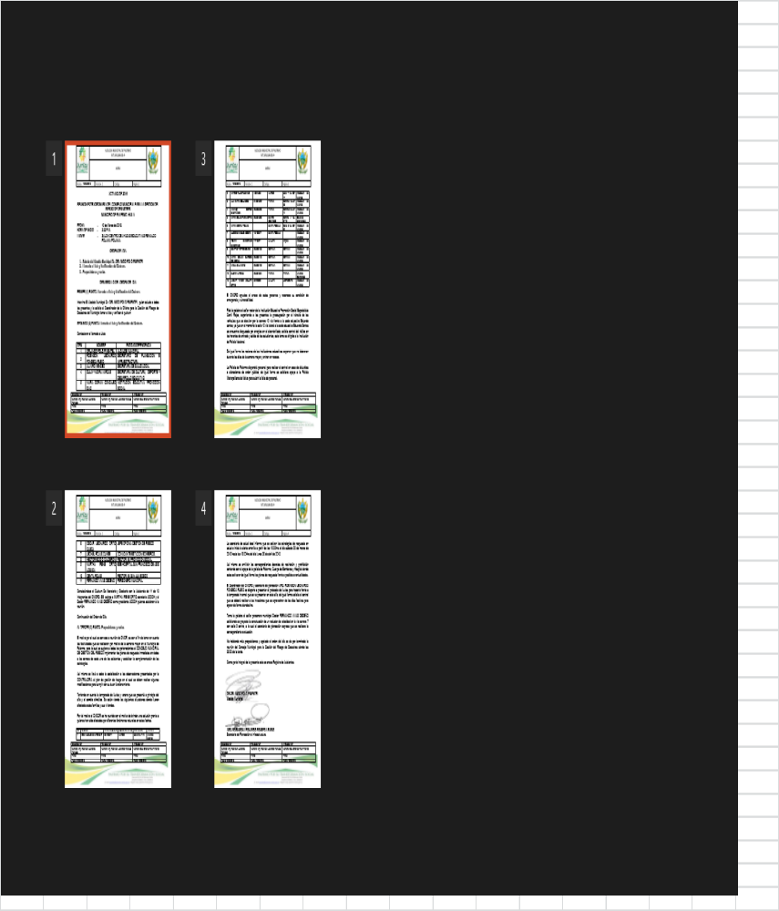ANEXOXI
¿Cuenta la IPS con un Plan de Evacuación?
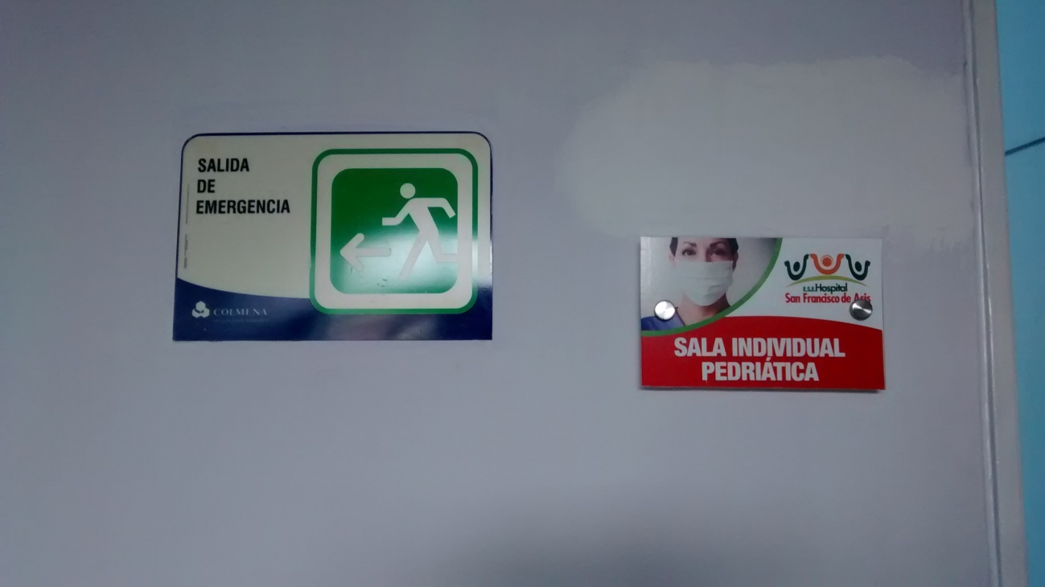
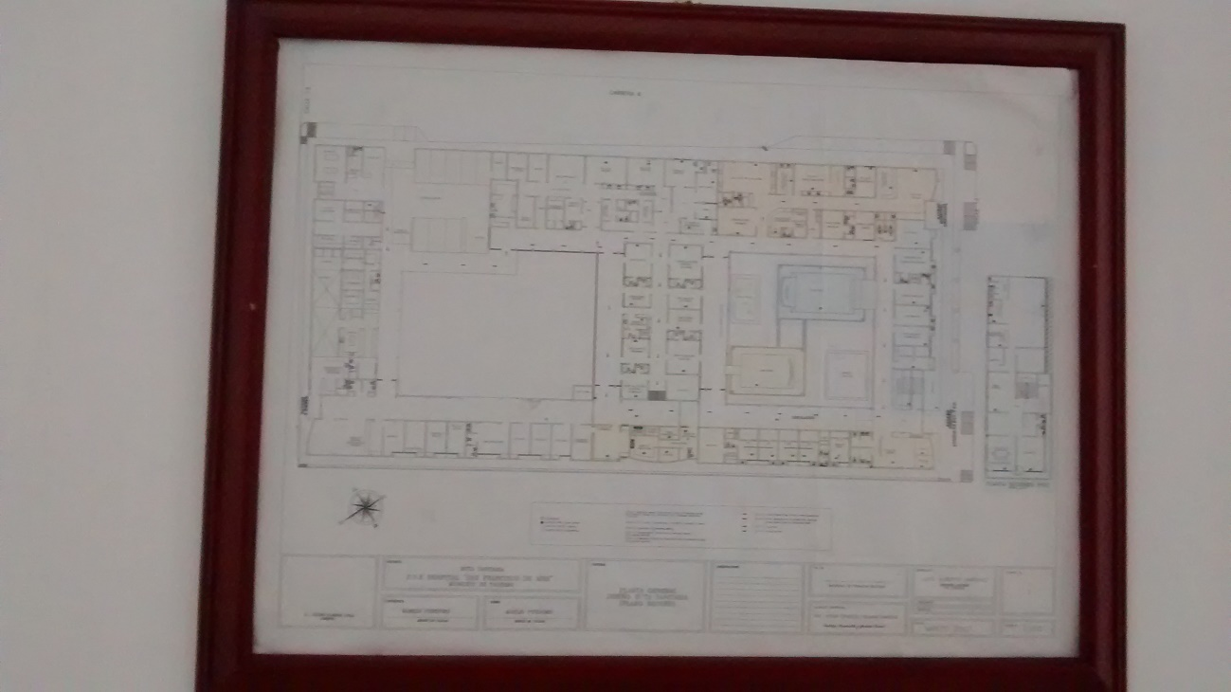

ELABORADO POR:

CARLOS EDUARDO SANDINO POLANIA
MEDICO PROFESIONAL DE APOYO

APROBADO POR:

SARA ALEXANDRA YAGUAR JIMENEZ
GERENTE.

